Министрество Просвещения Республики Казахстан
Туркестанская область
г.Шардара


ООШ имени Б. Сокпакбаева

Этнопедагогика
в начальной школе

(методический сборник
обобщения педагогического опыта)
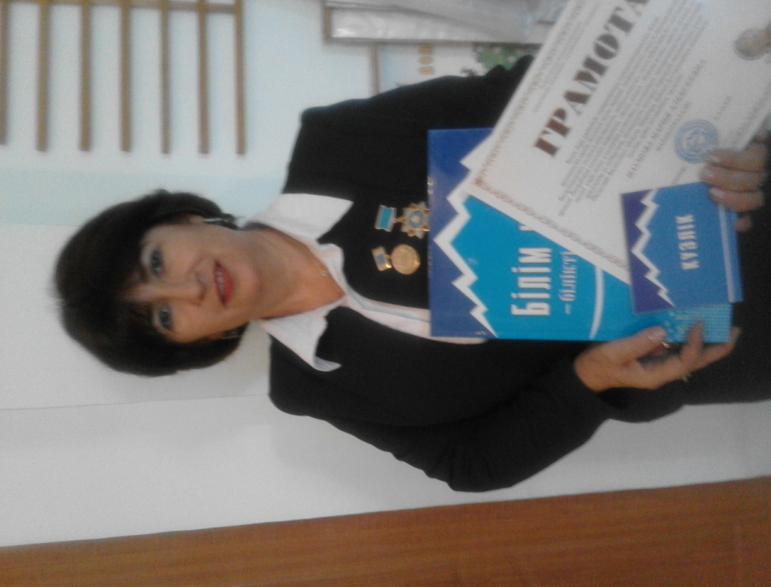

Автор: Наумова Мария Алексеевна
Специальность: учитель начальных классов
Категория: педагог-исследователь
Пед.стаж: 36 лет

Шардара 2024 год

Рецензенты:
Айдарова Ж. С.- заместитель директора по учебной работе в начальной школе ГКУ «ООШ имени Б.Сокпакбаева»
Нуримбетова Ж. К.- по инновационно - методической работе ГКУ «ООШ имени Б.Сокпакбаева»
Карюгина М.Л. - Педагог – мастер, заместитель директора I КК , педагог – мастер, педагог – тренер, сертифицированный учитель I продвинутого уровня ГКУ «ООШ имени М.Горького», г. Шардара, Туркестанская область. Победитель Республиканского конкурса «Лучший педагог 2017», обладатель Государственной награды «Ы.Алтынсарина, 2024 год», сертификата «Повышение компетенции экспертов по научно-педагогической экспертизе учебников и учебно-методических комплексов», сертификат № 23351 2023 год

Этнопедагогика в начальной школе. Методический сборник обобщения педагогического опыта /автор Наумова М.А/ город Шардара, 2024 год – 75 стр

Методический сборник обобщения педагогического опыта «Этнопедагогика в начальной школе» представляет собой сборник творческой работы, уроков и внеклассных мероприятий, проведённых учителем начальных классов. Этот сборник – результат многолетнего опыта и творческого поиска автора, который делится своими находками и методическими разработками. Представленные материалы отличаются оригинальностью и глубиной подхода к использованию этнопедагогических идей в начальной школе. Автор предлагает не просто набор готовых решений, а стимулирует педагогов к собственному творчеству и адаптации материалов к конкретным условиям и потребностям учащихся.
Содержание
I. Введение..........................................................................................................4 - 5
II. Описание педагогического опыта..............................................................5 - 44
1. Новизна опыта................................................................................................5 - 6
2. Актуальность опыта.......................................................................................6 - 7
3. Ведущая педагогическая идея опыта.................................................................7
4. Цели и задачи опыта......................................................................................7 - 8
5. Условия возникновения и становления опыта............................................8 - 9
6. Теоретическая база опыта...........................................................................9 - 12
7. Этапы работы над опытом.........................................................................12 - 13
8. Технология опыта.......................................................................................13 - 44
9. Адресная направленность опыта.....................................................................44
10. Результативность опыта...........................................................................44 - 45
III. Методические рекомендации по организации этнопедагогических мероприятий...................................................................................................46 - 47
IV. Заключение...............................................................................................47 – 48

- Введение
В современном мире, характеризующемся глобализацией и культурным многообразием, вопросы воспитания и образования подрастающего поколения приобретают особую актуальность. В этом контексте этнопедагогика, как направление педагогической науки, изучает и использует народные традиции, обычаи, обряды, фольклор и другие элементы культуры этноса в целях воспитания и обучения детей.
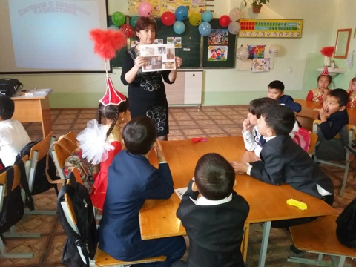
Мы живём в многонациональной стране. В наших школах обучаются ребята разных национальностей и задача каждого учителя воспитывать учащихся в многонациональной среде в духе согласия, ненасилия, мира и уважения других народов.
В моих классах, где основной контингент – это учащиеся казахской и русской национальностей, выполнение данной задачи имеет первостепенное значение. Для её реализации мною намечены следующие направления в учебно-воспитательной работе:
- знакомство учащихся с культурой своего собственного народа, что является непременным условием интеграции в другие народы;
- формирование у школьников представлений о многообразии культур, воспитание позитивного отношения к культурным различиям;
- воспитание учащихся в духе мира, терпимости, гуманного межнационального общения;
- нахождение общих обычаев, традиций, объединяющих эти языки и культуры.
Личный опыт работы убеждает, что введение в учебно-воспитательный процесс разнообразных мероприятий, посвящённых изучению культуры других национальностей, имеет большое воспитательное значение: помогает выявлению общих закономерностей, вносит разнообразие в учебную деятельность и оказывает положительное влияние на отношения учащихся к культуре своего и других народов.
В начальной школе закладываются основы личности; именно детство, для которого характерно эмоционально-чувственное восприятие действительности, является благоприятным для нравственного и эстетического воспитания. Именно в этот период происходит бурное накопление жизненного опыта: нравственного, социального, духовного. Именно этот возраст нельзя пропустить для становления представлений о добре и зле, о нравственных эталонах и нравственных нормах поведения и взаимоотношений.
Знакомство с традициями, обычаями, культурой как своего, так и коренного народа, помогает воспитывать гражданина государства, проявлять уважение к истории, культуре народа, помогает сохранить прошлое. Изучение творчества, народного фольклора, положительно влияет на эстетическое развитие детей, раскрывает творческие способности каждого рбёнка, формирует общую духовную культуру.
Правильно организованное воспитание и процесс усвоения ребенком опыта общественной жизни, сформированное условие для активного познания школьником окружающей его социальной действительности имеет решающее значение в становлении основ личности.
Данное методическое пособие посвящено этнопедагогике в начальной школе. Оно призвано помочь учителям начальных классов в освоении теоретических основ этнопедагогики и овладении практическими методами и приемами использования этнокультурного компонента в образовательном процессе.
Методическое пособие «Этнопедагогика в начальной школе» представляет собой сборник творческой работы, уроков и внеклассных мероприятий, проведённых мною - учителем начальных классов. В нём вы найдёте разнообразие материалов, направленных на использование этнокультурного компонента в образовательном процессе. Это конспекты уроков, посвящённые изучению традиций, обычаев, фольклора и декоративно-прикладного искусства разных народов, а также сценарии внеклассных мероприятий, праздников и тематических вечеров. Особое внимание уделяется практическим рекомендациям по применению этнопедагогических методов и приёмов в работе с младшими школьниками, что делает пособие ценным ресурсом для педагогов, стремящихся к разностороннему развитию личности ребёнка на основе культурных традиций.
Этот сборник – результат моего многолетнего опыта и творческого поиска, который делится своими находками и методическими разработками. Представленные материалы отличаются оригинальностью и глубиной подхода к использованию этнопедагогических идей в начальной школе. Как автор я, предлагает не просто набор готовых решений, а стимулирую педагогов к собственному творчеству и адаптации материалов к конкретным условиям и потребностям учащихся и надеюсь, что данное методическое пособие станет надежным помощником для учителей начальных классов, стремящихся к гармоничному развитию личности ребенка на основе этнокультурных ценностей своего народа.

- Описание педагогического опыта

- Новизна темы опыта

Новизна темы педагогического опыта заключается в интеграции этнопедагогических принципов в учебный процесс начального образования, что открывает новые возможности для воспитания и обучения младших школьников.
Конкретные аспекты новшества:
- Интеграция элементов народной культуры в образовательный процесс. В отличие от традиционного подхода, этнопедагогика активно включает фольклор, народное творчество, обычаи и традиции в учебные предметы, что помогает учащимся с раннего возраста познакомиться с культурой и ценностями своего народа. Использование народных сказок, песен, танцев и ремёсел не только углубляет знания, но и развивает эмоциональное восприятие культурного наследия.
- Формирование культурной идентичности и уважения к многообразию. Этнопедагогика способствует развитию у детей осознания своей культурной принадлежности и гордости за традиции своего народа.
- Новые педагогические технологии и методики. Включение этнопедагогики предполагает использование инновационных педагогических методов и подходов: игровые формы обучения, проектные методики, этнокультурные исследования. Эти методы позволяют активно вовлекать детей в процесс познания и творческой деятельности, стимулируют их интерес к изучению культурных традиций.
- Межкультурное общение и толерантность. Одной из важнейших задач этнопедагогики является воспитание толерантности и дружбы между детьми разных национальностей. Внедрение этнопедагогических принципов в учебный процесс способствует формированию у младших школьников положительного отношения к различным этническим и культурным группам.
Таким образом, новизна педагогического опыта в области этнопедагогики заключается в разработке новых методов обучения, направленных на более глубокое восприятие детьми своего культурного наследия и осознание ценности культурного многообразия, что способствует всестороннему развитию личности учащихся начальной школы.

- Актуальность темы опыта

Актуальность темы опыта заключается в нескольких важных аспектах. Например, в формировании толерантности и межкультурного общения, ведь в условиях современного многонационального общества, где дети часто имеют разное этническое происхождение, важно с ранних лет развивать уважение к различным культурам, учить понимать и ценить многообразие. Этнопедагогика помогает детям развивать толерантность и уважение к культуре других народов, что способствует предотвращению конфликтов на этнической почве. Также, в сохранении и развитие культурного наследия. Важно, чтобы дети знали и гордились своими традициями и культурой. Этнопедагогика помогает сохранить культурное наследие, передавая народные традиции, фольклор и обычаи, что способствует воспитанию чувства гордости за свою культуру и национальную идентичность. Немаловажным аспектами являются развитие идентичности и самосознания и подготовка к жизни в глобализированном мире. Знание своей культурной истории и традиций важно для формирования у детей прочной этнокультурной идентичности. Этнопедагогика способствует тому, чтобы дети осознавали важность своей культуры и её место в многообразном мире. В условиях глобализации и интеграции различных культур умение уважать и принимать культурное многообразие становится жизненно важным навыком. Этнопедагогика помогает детям адаптироваться к этим изменениям, развивая у них навыки межкультурного общения и сотрудничества.
Таким образом, актуальность этнопедагогики в начальной школе обусловлена необходимостью формирования у детей уважения к своим корням и культуре других народов, что помогает строить мирное и гармоничное общество.

3. Ведущая педагогическая идея опыта

Ведущая педагогическая идея опыта использования этнопедагогики в начальной школе заключается в гармоничном развитии личности ребенка через интеграцию народной мудрости и современных образовательных практик. Это означает, что образовательный процесс строится на основе культурных традиций, обычаев, фольклора и ценностей этноса, в сочетании с современными педагогическими технологиями и методами обучения.
Суть идеи заключается в следующем:
- Воспитание уважения к своим корням: Ребенок осознает свою принадлежность к определенной культуре, понимает её уникальность и ценность.
- Формирование духовно-нравственных качеств: Народная педагогика, основанная на вековых традициях, способствует развитию у детей таких качеств, как доброта, милосердие, ответственность, патриотизм.
- Развитие межкультурной компетентности: Знакомство с культурой своего народа создает основу для понимания и уважения культур других этносов.
- Создание комфортной и мотивирующей образовательной среды: Использование этнокультурного компонента делает обучение интересным и личностно значимым для ребенка.
- Активное участие семьи и сообщества: Этнопедагогический процесс предполагает взаимодействие школы с родителями и местным сообществом, что способствует сохранению и передаче культурных традиций.
Реализация этой идеи способствует формированию гармонично развитой личности, сочетающей в себе национальное самосознание и готовность к межкультурному диалогу.

4. Цели и задачи опыта

В соответствии с темой были определены цель и задачи, которые направлены на всестороннее развитие ребенка как личности, осознающей свою культурную принадлежность, ценность многообразия культур и важность взаимного уважения и толерантности в мультикультурном обществе.
Цели опыта:
- Формирование культурной идентичности у младших школьников, развитие чувства гордости за свою культуру и народные традиции.
- Развитие уважения к многообразию культур и воспитание толерантности, гармонии и взаимопонимания между детьми из разных этнических групп.
- Интеграция этнопедагогических элементов в образовательный процесс для расширения кругозора учащихся, повышения их культурной осведомлённости и личностного развития.
Задачи опыта:
- Включение элементов фольклора и народных традиций в учебный процесс. Использование сказок, песен, танцев, ремесел и других культурных материалов для создания познавательной и эмоциональной связи с народной культурой.
- Развитие навыков межкультурного общения у детей. Содействие осознанию важности взаимопонимания и уважения к различным народам и их традициям.
- Формирование чувства ответственности за сохранение и передачу культурных традиций. Развитие у детей навыков работы с народными ремёслами и искусством, организация культурных мероприятий и праздников.
- Воспитание чувства гордости за свою этническую принадлежность. Содействие воспитанию у детей интереса к изучению истории и культуры своего народа, что способствует их идентификации с родной культурой.
- Разработка и внедрение новых педагогических методик и материалов для эффективного обучения с помощью этнопедагогических практик, что включает создание проектных и исследовательских заданий, дидактических материалов, направленных на углубленное изучение культурных аспектов.
- Создание инклюзивной образовательной среды, в которой каждый ребенок, независимо от этнической принадлежности, чувствует себя ценным и уважает культуру других.
Этот опыт способствует формированию у детей целостного мировоззрения, развитию личной идентичности и открытости к различным культурным традициям, что является основой для их гармоничного и успешного взаимодействия в современном мире.

5. Условия возникновения и становления опыта
Возникновение моего опыта в области этнопедагогики в начальной школе обусловлено необходимостью повышения интереса детей к изучению своей культуры и традиций, а также созданием условий для формирования у них уважения к многообразию культур. В условиях глобализации и многонациональности класса важно с раннего возраста развивать у детей чувство гордости за свою этническую принадлежность, а также учить ценить и уважать культуру других народов.
Основные направления этнопедагогического опыта закладываются на начальном этапе обучения, когда дети начинают осознавать свою идентичность и понимать значимость культурных традиций. Этнопедагогика помогает формировать у детей не только знания о фольклоре, народных ремёслах и обычаях, но и развивать важнейшие личностные качества: толерантность
Благодаря включению элементов народной культуры в образовательный процесс дети учатся уважать и ценить культурное наследие своего народа и других этнических групп, что способствует гармоничному развитию личности и формированию ответственного отношения к культурному многообразию.

6. Теоретическая база опыта

Этнопедагогика — это область педагогики, которая изучает процесс воспитания и образования в контексте этнической культуры, традиций, обычаев и ценностей различных народов. Этнопедагогика направлена на сохранение и передачу культурного наследия, уважение к национальным особенностям и развитие межкультурной гармонии в обществе (Схема 1).

Схема 1. Основные аспекты этнопедагогики

Этнопедагогика — это интеграция традиций, фольклора и культурных ценностей в образовательный процесс с целью воспитания гармонично развитой личности, осознающей свои этнические корни, гордящейся своей культурой и уважительно относящейся к культуре других народов.
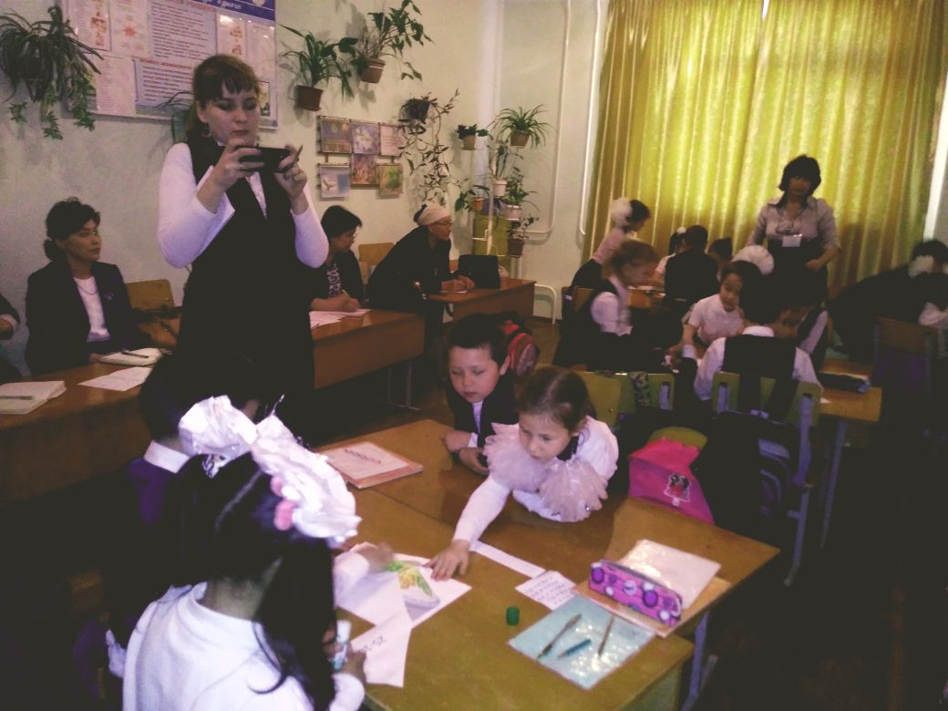
Теоретическая база опыта опирается на ряд ключевых педагогических теорий и исследований, которые подтверждают важность включения этнопедагогических подходов в процесс обучения младших школьников.
Теоретические аспекты заложены в разных теориях:
Теория культурно-исторического развития Л.С. Выготского. Л.С. Выготский утверждал, что развитие ребенка происходит не в вакууме, а всегда связано с его культурной средой. Согласно этой теории, важным фактором обучения и воспитания является культурное окружение ребенка. Этнопедагогика в начальной школе ориентирована на использование культурных и этнических элементов для создания условий для полноценного развития ребенка как части своей культуры и общества.
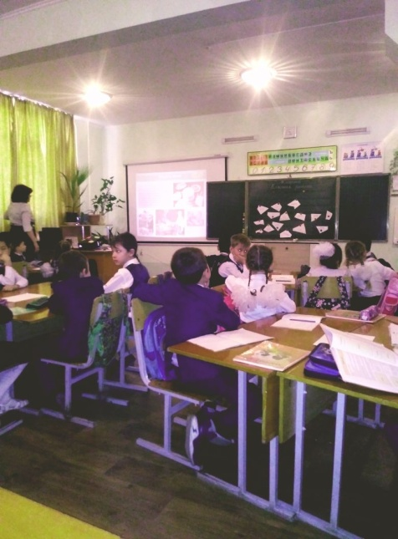
Теория социальной адаптации и инклюзивного образования. Современное образование ориентировано на создание инклюзивной образовательной среды, в которой все дети, независимо от их этнической, Этнопедагогика в контексте инклюзивного образования направлена на то, чтобы каждый ребёнок чувствовал себя частью учебного процесса, независимо от своих культурных корней. Это достигается за счёт использования разнообразных методов, которые учитывают специфику и особенности каждой этнической группы, развивают у детей чувство собственного достоинства и уважение к различиям. Таким образом, этнопедагогика способствует социальной адаптации учащихся в мультикультурном обществе, формирует у них осознание ценности культурного разнообразия и умение взаимодействовать с представителями разных народов.
Теория межкультурной коммуникации. Важным элементом этнопедагогики является развитие у детей навыков межкультурного общения. Педагогические подходы, направленные на знакомство с культурными традициями других народов, помогают формировать у детей уважение к различиям и толерантность, что является важным аспектом воспитания в многонациональном обществе.
Теория педагогической ценности фольклора. Одним из главных инструментов этнопедагогики является использование народного фольклора (сказок, песен, легенд), который является ценным источником
Теория этнопсихологии. Этнопсихология изучает особенности психики и поведения людей из разных этнических групп. Понимание этих особенностей важно для того, чтобы в образовательном процессе учитывать потребности детей из разных этнических групп, их культурные особенности, что также помогает формировать уважение и толерантность.
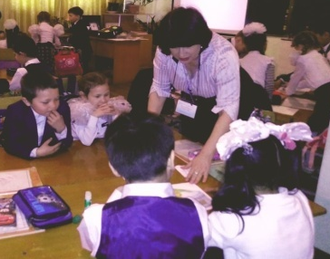
Концепция мультикультурного образования. Мультикультурное образование направлено на развитие у детей способности жить и работать в многообразном обществе. Это включает в себя как понимание и уважение к различным культурам, так и умение эффективно взаимодействовать с людьми разного этнического происхождения. Этнопедагогика как часть мультикультурного образования учит детей видеть ценность культурного разнообразия и формировать у них позитивное отношение к нему.
Таким образом, теоретическая база опыта этнопедагогики в начальной школе включает в себя ключевые идеи культурного развития, инклюзивного образования, межкультурной коммуникации и важность фольклора и традиций для воспитания ребёнка. Все эти теории создают прочную основу для внедрения этнопедагогики в образование.

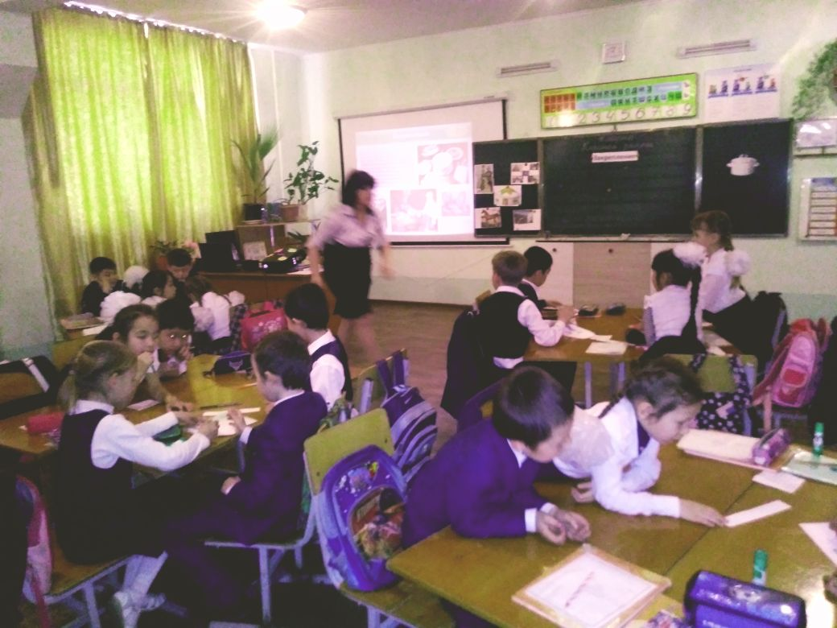
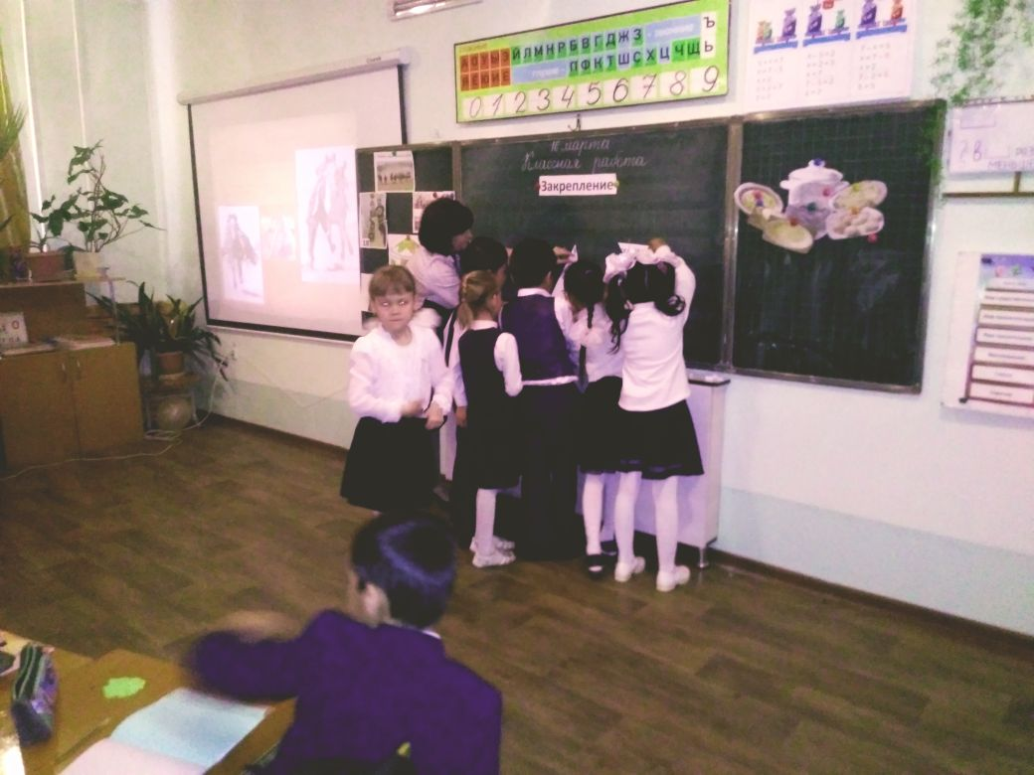
Если говорить об этнопедагогике в Казахстане, то теоретическая база и практика этнопедагогического опыта в нашей стране имеют свои уникальные особенности, которые напрямую связаны с историко-культурным контекстом и многонациональностью населения. Во-первых - многоэтничность и культурное разнообразие Казахстана. Казахстан — страна с разнообразным этническим составом. Здесь проживает более 130 этносов, и это определяет специфику подходов к воспитанию и обучению. Этнопедагогика в Казахстане направлена на воспитание уважения и любви к своему народу, а также на формирование толерантности и понимания к другим этническим группам. Важно не только сохранять, но и передавать знания о различных культурах, чтобы дети росли в атмосфере уважения к разным традициям и обычаям. Во – вторых - сохранение культурного наследия через образовательный процесс. Одним из ключевых аспектов этнопедагогики в Казахстане является сохранение и популяризация культурного наследия различных народов, проживающих в стране. Это включает изучение казахского фольклора, традиционных обычаев, ремёсел, а также фольклора и традиций других народов Казахстана (русских, уйгуров, татар, корейцев и др.). Включение этих элементов в образовательный процесс помогает учащимся осознать ценность своего культурного наследия и уважение к культурному богатству страны. В – третьих - языковая политика и этнопедагогика. Языковая ситуация в Казахстане также играет важную роль в формировании этнопедагогики. Казахстан начал активно развивать государственный язык (казахский), но при этом важной задачей остается сохранение многоязычия, где помимо казахского активно используются русский и другие языки. Включение этнокультурных компонентов в обучение на разных языках помогает детям осваивать не только свою культуру, но и культуру других народов, что является важным аспектом формирования межкультурной компетенции и толерантности. В – четвертых- роль этнопедагогики в воспитании гражданственности и патриотизма. Этнопедагогика в Казахстане играет важную роль в воспитании патриотизма и гражданственности, основанных на мультикультурной идентичности. Это включает в себя не только приверженность традициям своего народа, но и осознание себя частью большого и разнообразного общества. В этом контексте этнопедагогика способствует воспитанию уважения к национальной культуре, в том числе через изучение истории Казахстана, его традиций и обычаев, а также через развитие личной ответственности за будущее страны. Одним из приоритетов является создание условий для обучения детей из разных этнических групп, что способствует развитию межкультурной коммуникации и уважения. Это помогает детям, независимо от их этнической принадлежности, чувствовать себя равными, что особенно важно для воспитания единства и гармонии в мультикультурной среде. Ну, и последнее, - подготовка педагогов к работе в многокультурной среде. Особое внимание уделяется подготовке педагогов, которые должны быть готовы работать в условиях многонационального и мультикультурного класса. Этнопедагогика в Казахстане включает специальные курсы и программы подготовки учителей, которые обучают работе с детьми разных этнических и культурных групп, учитывая их потребности и особенности.
Этнопедагогика в нашей стране играет ключевую роль в воспитании детей, формировании у них уважения к культурному многообразию и национальной идентичности. Важно учитывать мультикультурный контекст страны, ее исторические традиции, а также актуальные задачи, связанные с интеграцией различных этнических групп в единое общество.

7. Этапы работы над педагогическим опытом

Работа над педагогическим опытом включала несколько этапов, которые помогли мне структурировать и систематизировать процесс.
Этап | Учебный год | Содержание работы
Диагностико-проектировочный | 2020 – 2021 учебный год | Изучение литературы по этнопедагогике, культурологии, педагогике и психологии.  Анализ образовательной программы начальной школы на предмет наличия этнокультурного компонента.  Разработка план работы по этнопедагогике для начальной школы.
Организационно-методический | 2021 – 2022 учебный год | Создание этнокультурной образовательной среды в школе (оформление тематических уголков, подбор наглядных пособий).  Разработка методических материалов по этнопедагогике для начальной школы (конспекты уроков, сценарии внеклассных мероприятий, дидактические материалы).
Практический | 2022 – 2024 учебные годы | Реализация плана по этнопедагогике в образовательном процессе.  Проведение уроков, мастер-классов и внеклассных мероприятий, праздников, фестивалей, выставок с использованием этнокультурного компонента  Взаимодействие с семьей и местным сообществом в этнопедагогическом процессе.
Аналитико-обобщающий | 2024 – 2025 учебный год | Обобщение педагогического опыта.  Оформление результатов работы в виде методического пособия. Представление и распространение опыта на педагогическом совете, семинаре.

Эти этапы помогли мне не только развивать свой профессиональный опыт, но и вносить вклад в общую практику образования, обеспечивая качество и эффективность обучения.

7. Технология опыта

Технология опыта этнопедагогики в начальной школе включает в себя использование разнообразных методов и подходов, направленных на интеграцию культурных ценностей и традиций в образовательный процесс. Это обеспечивает не только глубокое знакомство с фольклором и культурой, но и развитие у школьников навыков межкультурного общения, уважения к многообразию культур и сохранения культурного наследия. Важнейшей целью является воспитание гармонично развитой личности, которая будет уверена в своей культурной идентичности и открыта для других.

Схема 2. Основные компоненты технологии
Технология этнопедагогики в начальной школе направлена на всестороннее развитие ребенка посредством интеграции культурных и этнических элементов в учебный процесс. Использование проектной, исследовательской, культурно-ориентированной деятельности, а также активное вовлечение родителей и местного сообщества способствует формированию у детей устойчивой культурной идентичности, открытости к многообразию и уважению к традициям других народов.
Предлагаю вашему вниманию формы реализации темы опыта.

МАСТЕР-КЛАСС |  | УРОК МАТЕМАТИКИ ВО 2 КЛАССЕ
Тема урока |  | Множества и операции над ними. Национальные украшения
Цель обучения |  | 2.4.1.1. Наглядно изображать при помощи диаграмм объединение равночисленных множеств и разделение множества на равночисленные части.  4.1 Множества и операции над ними
Предполагаемый результат |  | Все учащиеся будут:  изображать при помощи практических действий с раздаточным материалом объединение равночисленных множеств и разделение множества на равночисленные части.
Многие учащиеся будут:
наглядно изображать при помощи заготовок диаграмм объединение равночисленных множеств и разделение множества на равночисленные части.
Некоторые учащиеся будут:
самостоятельно наглядно изображать при помощи диаграмм объединение равночисленных множеств и разделение множества на равночисленные части.
Время | Запланированная деятельность |  | Ресурсы
0-2 | Приветствие. Мотивация.  Вот звонок нам дал сигнал,  Поработать час настал,  Так что время не теряем  И работать начинаем. |  | Пазлы  Клей, А4
3- | Актуализация. Стратегия «Мозаика» . Работа в группе – Задание: собрать картинку, определить национальность (Все детали наклеиваются на лист)  На каждом костюме записано число. На доске плакат с названиями национальности и примерами. Ребята находят свой  пример и читают  национальность  Что объединяет все эти картинки? Можно ли сказать, что это множество народов Казахстана? Сколько народностей проживают в Казахстане? Значит, наш Казахстан какой? (многонациональный) Как мы живём? Вот так дружно и мы должны сегодня и продолжить нашу работу.  Ребята, Казахстан многонациональное государство. А какой народ можно назвать коренным? (казахи)Вы уже с первого класса начали знакомиться с историей и культурой казахского народа и сегодня вы узнаете тоже, что -то интересное и может быть новое для себя. Но вначале отгадайте загадки  В ушках маминых сверкают,  Цветом радуги играют.  Серебрятся капли-крошки  Украшения... (СЕРЕЖКИ)  У Алёнки под крылечко  Закатилось что?.. (КОЛЕЧКО)  Как назвать одним словом эти отгадки? Для чего они нужны?  Украшения нужны, что бы сделать костюм красивее. У каждого народа есть свои украшения, но сегодня мы поговорим о казахских национальных украшениях.  Демонстрация презентации «Казахские национальные украшения» (Слайд 1, 2, 3)  Украшения носили девушки и женщины казашки с испокон веков. К каждому наряду, событию были свои украшения. Украшения делались из серебра, потому что считалось, что это лечебный металл. Украшались украшения драгоценными камнями и национальным орнаментом.  Практическая работа  - Как вы видели украшений много. Все они разные. И носят их и на пальцах и на запястьях, на шее, в ушках и волосах. Вот сейчас мы проверим сможете ли вы их различить.  Задача каждой группы из множества рисунков выбрать множество украшений. А теперь разделите их на подмножества (Слайд 4, 5) |  | Украшения  Картинки  Презентация  Картинки украшений
Критерии успеха
Ученики выделяют картинки с изображением украшений, а затем это множество делят на подмножество
Проверка с помощью презентации
 | - Итак, какие бывают множества? А теперь проверим ваше внимание. Назовите множества которые я покажу.  Множества кругов.  Множество бабочек  Множество точек в круге  А вы занете, что я не просто так показала эти карточки. Они нам помогу провести физминутку. И опять вы покажите свою внимательность  Физминутка  Сколько точек будет в круге  Столько раз поднимем руки.  Приседаем столько раз  Сколько бабочек у нас.  Сколько покажу кружков  Столько сделаем прыжков.  Сколько чёрточе да точек  Столько сделаем наклонов |  | Картинки украшений
 | Работа по учебнику на стр. 50-51  Нам предстоит решить задачу № 1 а на стр. 50. Читаем.  - О чём говорится в задаче? Что надо узнать? Что мы знаем? Куда положили браслеты? Значит  2 с. – 12 б. ( запись на доске и в тетради)  1 с. - ? б.  Как ответим на вопрос задачи?  12 : 2 = 6 (б.)  Ответ: в одном сундуке 6 браслетов.  Индивидуальная работа 2 учеников по карточкам у доски  Работаем снова группой. Мы с вами знаем, что множества бывают не только с предметами, но и с числами. Перед вами диаграмма Подберите в каждое множество чисел  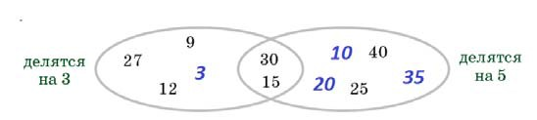  (по первой диаграмме работаем коллективно, а вторую ученики выполняют самостоятельно) (Слайд 6) проверяем |  | Учебник  Карточки
  2 3 = 100-20=  7 2 =  9 3 =  50 + 50= | 12 : 2 =  15 + 5 =  5 3 =  20 + 15 =  10 : 2 =
 | Задание №6 можно провести в виде соревнование дети в быстром темпе должны называть и показывать числа. (Слайд 7)  Игра «Не ошибись» Среди множества чисел найти то, которое отсутствует (7)  У многих народов мира число 7 – символ обновления. В казахском народе число 7 принимает загадочно большое значение. Это число встречается и в народных сказках и пословицах: «Семь раз отмерь – один раз отрежь». Она учит обдуманным поступкам, благоразумности. У казахов принято знать семь колен (поколений), то есть своих предков. У казахов с числом «семь» связывается название созвездия «Жеті қарақшы» (Большая Медведица). Где можно встретить число 7 сегодня? (неделя – семь дней)  А как это число связано с сегодняшним днём? Какое сегодня число? (14) Как его можно получить? (7+7, 7*2) |  | Плакат  Карточка с числами
 | Рефлексия  Итог урока. Мы поговорили с вами о множествах. Что нового для себя вы узнали?  Каждому из вас я дала стикер звёздочку. Они одного цвета? Это не случайно. Я хочу, чтобы вы образовали множества разных звёзд (розовых, жёлтых, зелёных, оранжевых) Выйдите к доске и объединитесь во множества по цвету своей звёздочки. Наш класс – это большое множество. Вы разбились на подмножества. Сколько подмножеств у нас получилось?  Оценивание Сегодня работу большого множества оцениваю на отлично. Молодцы.  Но в классе не все работали одинаково. Отсюда цвет звёздочек разный.  Подмножество ребят с розовыми звёздочками работали отлично.  Ребята с зелёными звёздочками работали хорошо.  Ребятам с оранжевыми звёздочками надо быть немного быстрее и решительнее в ответах.  А ребятам с жёлтыми звёздочками больше читать и решать. И вы обязательно достигнете высоких результатов.  Дом. задание № 3 а, № 4 стр. 51 |  | 19

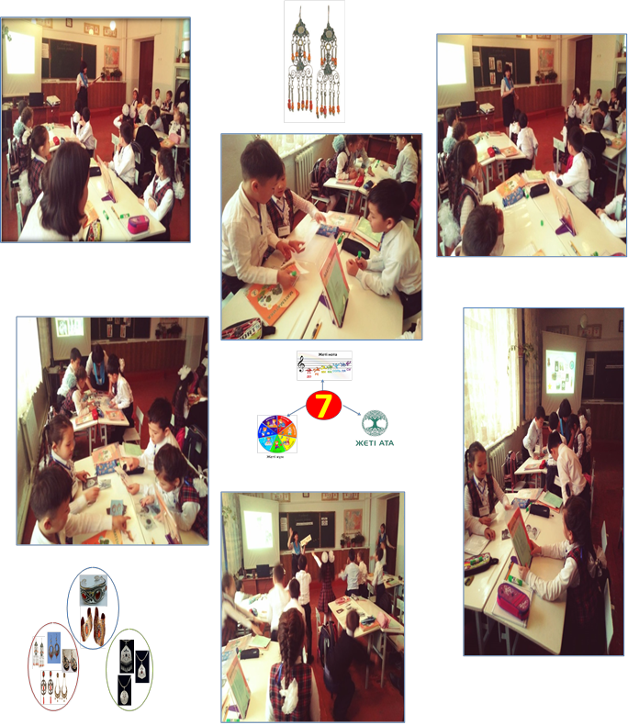

МАСТЕР-КЛАСС |  | УРОК МАТЕМАТИКИ ВО 2 КЛАССЕ
Тема урока |  | Закрепление. Числовые и буквенные выражения. Уравнения. Задачи. Народный праздник Наурыз
Цель обучения |  | 2.1.2.4 **. Составлять, знать и применять таблицу умножения и деления на 2; 3; 4; 5.  2.2.1.2. Находить значение буквенного выражения в два действия при заданном значении буквы.  2.2.2.2. Решать уравнения сложной структуры вида: х + (25 – 6) = 38; (24 – 3) – х = 8;  2.5.1.7. Моделировать и решать задачи в 2 действия (разные комбинации простых задач на увеличение/  уменьшение в несколько раз; кратное сравнение).
1.2 Операции над числами
2.1 Числовые и буквенные выражения
2.2 Равенства и неравенства. Уравнения
5.1 Задачи и математическая модель
Предполагаемый результат |  | Все учащиеся могут:  решать примеры на умножение и деление от 1 до 5 и на сложение и вычитание в пределах 100; различают буквенные выражения от числовых и умеют находить значение при заданном значении буквы
Многие учащиеся могут:
решать примеры на умножение и деление от1 до 5 и на сложение и вычитание в пределах 100 ; различают буквенные выражения от числовых и умеют находить значение при заданном значении буквы; решать уравнения сложных структур; решать задачи в 2 действия.
Некоторые учащиеся могут:
решать примеры на умножение и деление от1 до 5 и на сложение и вычитание в пределах 100 ;
Предшествующие знания |  | Знание и применение таблицы умножения и деления на 2,3,4,5; умение складывать и вычитать числа в пределах 100; различие между видами выражений и умение находить значение буквенного выражения при заданном значении буквы; умение решать сложные уравнения и задачи в два действия
Время | Запланированная деятельность |  | Ресурсы
9.45-  9.47 | Мотивация  Вот звонок нам дал сигнал, Так что время не теряем  Поработать час настал, И работать начинаем.
9.48-  9.50 | Актуализация. Ввод в тему урока  Что бы узнать тему урока я предлагаю вам разгадать криптограмму. Ключом к ней будет русский алфавит  Итак, чему посвящён наш урок? Зачем что-то надо закреплять? Сегодня мы с вами вспомним, чему научились. А начнём наш урок с повторения выражений.  Какие бывают выражения? |  | карточка
  9 | 1 | 12 | 18 | 6 | 17 | 13 | 6 | 15 | 10 | 6
Критерии успеха
Ученики знают правильное расположение букв в русском алфавите. Находят нужную букву и вписывают в клетку, читают зашифрованное слово.
9.51-  9.56 | Стратегия «Мозаика» . Работа в группе – Задание: на доске вы видите карточки с числовыми выражениями. Сейчас я каждой группе дам по одной карточке. Ваша задача, найти среди множества выражений на доске выражения с таким же ответом, как и у вашего выражения  Карточки для каждой группы по 1 примеру  3*5= 75+15= 45:5= 4*3= 9*3=  Вы собрали несколько карточек. Чтобы проверить правильность вашего решения переверните ваши детали и соберите картинку с помощью клея и бумаги. |  | Карточки с пример.  Детали картинок, клей, А4
Критерии успеха – знают и умеют применять таблицу умножения до 5 и сложения в пределах 100
Находят нужные карточки с одинаковыми ответами. Собирают мозаику
Успех группы – точные правильные знания
9.57-  10.01 | Связь со сквозной темой урока «Традиции и фольклор».  Беседа.- Что для нас означает Казахстан?  -Почему Казахстан мы называем Родиной?  Как мы должны относиться к своей Родине?  -Какой праздник приближается?  Как его отмечает наш народ?  Какое блюдо готовят на Наурыз?  А вы знаете как его готовят?  Рецептов приготовления наурыз коже великое множество. В каждом доме хозяйки готовят это яство по известному только им рецепту. Главным условием является то, что в состав наурыз коже входят 7 ингредиентов. Каких?  Сегодня мы приготовим своё наурыз коже математическое. Каждая группа получает один ингредиент, который входит в наше блюдо. На обратной стороне этой картинке вы найдёте математическое задание (у каждой группы по одной картинке из ингредиентов наурыз коже)  Решение буквенных выражений  А+25-10 х*3+40 х:5+12 а-15+40 х*2+20  А=50 х = 9 х= 40 а=65 х=10 |  | Карточки с ингридиентами
Ребята сколько продуктов мы собрали? А надо сколько? Каких ещё не хватает? А какие ещё блюда готовят в этот день?
Казахстан многонациональное государство и на нашем дастархане можно увидеть блюда разных народов.
Критерии успеха
Находят значение буквенного выражения в два действия при заданном значении буквы.
 | Физминутка
10.02-10.07 | Наурыз замечательный праздник. Он сопровождается не только угощением, но и весельем, песнями и танцами. А ещё и играми  Одна из увлекательных игр. Это «Байга». В ней принимают участие джигиты.  Задача первым доскакать до цели. Наши джигиты будут состязаться в умении решать уравнения. И кто первый решит тот получит приз.  - Самостоятельное решение на доске. С каждой группы вызывается по одному мальчику. Ему даётся карточка с уравнением он записывает её на доске.  Х+(12:2) =26 Х – (36+14)=6 70-а=82-42  Х - (12+5)=5 Х*(5-3)=18 |  | Карточки с уравнением
- Самостоятельное решение задачи в тетради. А пока наши джигиты работают, вы посоревнуетесь в умение записывать и решать задачи. За правильное решение вы тоже получите приз.
Мастер изготовил 6 ковров, а игрушек в 2 раза больше. Сколько всего игрушек и ковров изготовил мастер?
Проверяем наших игроков. Оцениваем результат работы.
Критерии успеха
- Решают уравнения сложной структуры
Моделируют и решают задачи в 2 действия
10.08-10.12 | Ещё одна из интересных игр «Тенге алу» (подними монету) Наездник во время скачки должен собрать все монеты с поля.  Мы конечно скакать не будим, но монеты тоже соберём. Если будим внимательными и быстрыми, и сообразительными. За каждый правильный ответ вы получите монету. Но только надо дослушать до конца вопрос.  Задачи на смекалку (задание на развитие логического мышления) |  | монеты
1.Росло две сосны. На каждой сосне — по пять веток, на каждой ветке — по три груши. Сколько всего груш? (На сосне груши не растут)
2.На столе стояло три стакана с вишнями. Костя съел один стакан вишен. Сколько стаканов осталось? (3)
3.Алеша на дорогу в школу тратит 5 мин. Сколько минут он потратит, если пойдет вдвоем с сестрой? (5 минут)
4.Горело 5 свечей, 2 погасли. Сколько свечей осталось? (2)
5.Пассажир в такси ехал в село. По дороге он встретил 3 автомашины, 5 грузовиков, 2 автобуса. Сколько всего машин ехало в село? (1)
Критерии успеха
Умеют слушать и анализировать.
10.13-10.22 | Рефлексия Подошёл к концу наш урок. Мы с вами многое повторили и я надеюсь закрепили. Настало время последнему заданию. В течения урока каждому я дала стикер. Сразу скажу – это не оценки. Я хочу, что бы вы образовали множества: звёздочек, яблочек, цветочков и бабочек. Каждому множеству я даю по одному треугольнику с примером.  Ваша задача быстро решить его. (ответы 20,11,28,170).  Я прошу остаться по одному представителю из групп, а остальные ребята садитесь на свои места.  - Переверните треугольники и соберите рисунок. Что изображено на нём?
 | Критерии успеха  Образуют множества соответственно своему стикеру. Решают пример, записанный на треугольнике.  Собирают воедино эмблему «Рухани жаңғыру» |  | 
10.22-10.25 | Беседа- Где вы видели эту птицу? Это орёл. Он изображён в полёте. Это свободная птица. И её изображение показывает, что наш народ – народ Казахстана свободен. А почему он изображён разноцветным? Можно предположить, что такое изображение выбрано не случайно. Казахстан многонациональная страна. Все мы живём дружно. А так же желаем дружить с народами всех континентов.  Это логотип или эмблема послания нашего президента Нурсултана Абишевича Назарбаева Президент призывает нас жить в новом духе, в мире и согласии, сохранить и приумножить духовные и культурные ценности. Вы молодое поколение, а значит, вам предстоит продолжить дело ваших родителей. А чтобы всё получилось какими вы должны быть? Прежде всего: здоровыми, добрыми, честными, умными  Оценивание. Вы сегодня хорошо поработали. За свои знания вы получили хорошие вознаграждения. Как вы думаете, почему вы их заработали? Правильно. Но на этом останавливаться нельзя, поэтому продолжайте читать, учить и решать. И, конечно же, достигните хороших результатов.

УРОК МАТЕМАТИКИ. 3 КЛАСС
Тема урока |  | Квадрат и куб числа.  Декоративно - прикладное искусство
Цель обучения |  | 3.1.2.1** понимать квадрат числа как произведение двух одинаковых множителей и куб числа - трех одинаковых множителей
Цели урока |  | Понимать квадрат числа как произведение двух одинаковых множителей и куб числа – трех одинаковых множителей
Критерий оценивания: |  | учащиеся могут находить квадрат числа
Академический язык: |  | Предметная лексика и терминология: квадрат числа, степень. Полезные слова и сочетания для диалога и записи:  - Где ты встречал кубические единицы измерения?
Формирование ценностей: |  | ценности, основанные на национальной идее «Мәңгілік ел»: казахстанский патриотизм и гражданская ответственность; уважение; сотрудничество; труд и творчество; открытость; образование в течение всей жизни
Межпредметные связи: |  | Художественный труд
Навыки использования ИКТ |  | Возможно применение демонстрации в виде презентации
Предшествующие знания |  | Табличное умножение и деление. Квадрат и куб числа.
Время | Запланированная деятельность |  | Ресурсы
Начало урока  0 – 5 | 1.Орг.момент. Мотивирование к учебной деятельности. Математика – гимнастика ума.  Логично мыслить учит нас она.  Из всех наук важнейшая,  Мудрейшая, точнейшая.  Настройтесь на отличную работу. Сегодня мы будем совершать открытия.  2.(П) Актуализация. Повторение пройденного, определение  лексической темы урока  - Запиши дроби в порядке возрастанию и вы узнаете первое слово лексической  темы урока  На доске появляется 1 слово темы  «Декоративно - »  - Заполните пропуски , соединив выражения из левого  столбика с ответами и получите 2 слово из лексической темы урока  На доске появляется 2 слово темы «прикладное»  - Сравни дроби. Сверти свои ответы с ключами и прочитайте 3 слово лексической темы урока |  | Карточки с заданиями
  3  100 | 14  100 | 36  100 | 59  100 | 87  100
  де | ко | ра | тив | но
  полчаса = … минут |  | 8 | е
  четверть часа = … минут |  | 45 | лад
  три четверти часа = … минут |  | 30 | при
  половина суток =… часов |  | 15 | к
  треть суток =… часов |  | 12 | но
  1/5 … 1/7 | ис
  1/9 … 1/3 | < кус
  1/4 … 1/2 | < ст
  1/6 … 1/8 | во
 | На доске появляется 3 слово темы «искусство» Прочитайте полное название лексической темы урока. Знакомо ли вам это выражение?
Критерии
Учащиеся умеют записывать, читать, сравнивать дроби
Рассказ учителя об ДПИ, демонстрация презентации
Ввод в учебную тему урока
Мы с вами научились читать, записывать и сравнивать дроби. Так же познакомились с квадратом и кубом числа. Сегодня мы покажем, как научились заменять такие числа произведениями
Работа с учебником на стр. 22-24
Изделия декоративно - прикладного искусства делали из разных материалов.
Ваша задача узнать из какого материала сделаны изделия изображённые
на стр. 22 № 1 и вспомнить их названия
№ 1 стр 22 устная работа
Каждая группа сегодня тоже попробует изготовить своё изделие декаротивно-прикладного искусства. Для этого вам предстоит выполнить определённые задания, которые будут на карточках. Если вы всё выполните правильно и соберёте все карточки, то изготовите своё изделие
Задание 1. 1 группа № 4 (1 столбик)
2 группа № 4 (2 столбик)
3 группа № 4 (3 столбик)
4 группа № 2 в
Физминутка
Юрта, юрта, круглый дом,
(Шагаем на месте.)
Побывайте в доме том!
(Развели руки в стороны.)
Гости явятся едва
(Повороты туловища влево-вправо.)
В печку прыгают дрова.
(Прыжки на месте.)
Печка жарко топится, (Хлопаем в ладоши.)
Угостить торопится. (Присели.)
 | Задание 2 Тест  Задание 1. Что означает вычислить квадрат числа?  - найти сумму;  - найти разность;  - найти произведение.  Задание 2. Вычислить 8²  - 16;  - 64;  - 10.  Задание 3. Вычислить 5³  - 15;  - 8;  - 125.  Задание 4. Вычислить 4² + 3²  - 14;  - 25;  - 49.  Проверка по шаблону |  | Индив. листы тест
Критерии
Учащиеся умеют записывать, читать, вычислять квадрат числа
Задание 3 Решение задачи № 6 б стр. 25
Изготовил – 18 ю. 18 : 3 $∙$ 1 = 6 (ю.) – укр.
Украсил – $\frac{1}{3}$ часть - ? 18 – 6 = 12 (ю.) – ост.
Осталось - ? (ю.)
Критерии
Учащиеся умеют записывать краткую запись задачи, выделять вопросы задачи, решать
задачу и правильно записывать ответ задачи
Домашнее задание:
стр. 23 № 5, № 7
Рефлексия урока. Наш урок подошёл к концу. Слово мастерам. Чья команда смогла собрать все детали своего изделия? Расскажите о нём. Из чего его делают и для чего?
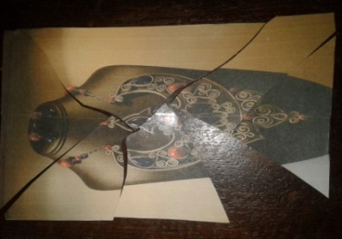
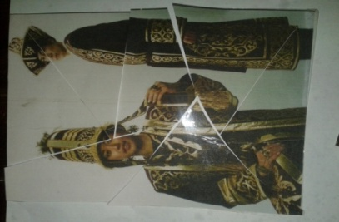
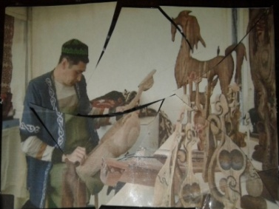

Критерии
Ученики описывают изделие своей картинки. Предполагают, из какого материала оно сделано
Оценивание
Те группы у кого картинка собралась, получают алые звёздочки. У кого картинка не полная получают жёлтые звёздочки.
 | Давайте подведём итог урока с помощью цветка успеха. Сегодня мы показали, что
умеем находить, записывать и сравнивать дроби. Вычислять квадрат и куб числа. Решать задачи. На цветке успеха есть листья с самооценкой: Я всё понял и смогу сам решить и научить других;
я всё понял и сам смогу решить; у меня остались вопросы;
я ничего не понял.
У каждого из вас есть стикер. Напишите своё имя на стикере и прикрепите его к тому листочку, запись которого будет вашей

Классный час
Тема: «Казахские музыкальные инструменты»
Цели и задачи:
Познакомить детей с историей народных музыкальных инструментов Независимого Казахстана.
Развитие интереса к учению, формирование положительной мотивации к учебной деятельности. Воспитания чувства патриотизма, любви к Отечеству.
Демонстрируется видеоролик «Менің туған – егеменді Қазақстан»
- Вступительное слово учителя. Формулирование темы классного часа.
Учитель: Ребята, в русском языке есть много красивых, добрых, ласковых слов. Но есть такие слова, которые являются для вас, для каждого из нас самыми дорогими и родными на свете. Назовите эти слова.
Уч-ся: Мама, друг, школа,..
Учитель: Да, всё правильно. Но есть ещё одно дорогое слово, о нём вы узнаете, если правильно разгадаете кроссворд. (Кроссворд открывается на слайде)
1. Течёт, течёт – не вытечет,
Бежит, бежит – не выбежит. (Река)
2. Посреди поля лежит зеркало,
Стекло голубое, оправа зеленая.
3. Живёт в лесу работник –
Лесной носатый плотник. (Дятел)
4. Вежливое слово. (Спасибо)
5. Место, где лежат карандаши, ручки, ластики. (Пенал)
6. Белые сапожки, зелёные серёжки. (Берёза)
- Какое слово получилось по вертикали?
Уч-ся: Родина.

Учитель: Правильно! Молодцы! Сегодня, ребята, наш классный час посвящён Родине, Казахстану. Совсем недавно наша страна отметила 25-летие Независимости. Уже много сказано, и многое мы уже знаем о Родине. Но о нашей стране можно рассказывать часами. Наш Казахстан можно назвать страной степей и солнца. Он занимает 9 место в мире по размеру занимаемой территории. Весне нужно 2 месяца, чтобы «прошагать» через весь Казахстан – от горячих песков Кызылкума до северных просторов. Когда у нас на юге уже цветут плодовые деревья, то в Северном Казахстане лежит снег. В нашей стране много рек и озёр, степей и гор, сёл, деревень, городов. Также Казахстан богат своей культурой и традициями.
О нашей Родине сложено много стихов и песен. Звучит видеоролик «Родина моя Казахстан»
1-й ученик: Земля моя! В зелёном летнем платье
Ты ловишь солнце будущего дня.
Родимая, какое это счастье,
Что ты всегда со мной и для меня!
2-й ученик: О, Казахстан, моя родная мать!
Желаю я тебе во всех делах сильнее процветать!
О, Родина моя, ты и прекрасна и прелестна!
И я всегда любуюсь твоей чудной красотой!
Моя Отчизна, ты в мире всем известна
Своим гостеприимством, добротой и простотой!
3-й ученик: И я всегда горжусь своей землёй!
Пусть небо будет вечно чистым над тобой!
Цвети, мой Казахстан, моя земля,
О, Родина моя, будь счастлива всегда!
4-й ученик: Она велика: от Алтая до Каспия,
Она широка, как народа душа.
Она же – Европа, она же и Азия,
И волны Урала и плеск Иртыша.
Родная земля молодая и древняя –
Пою о тебе и тобою живу!
5-й ученик: На север взгляну – вижу зелень деревьев,
На юг посмотрю – ветры сушат траву.
Есть всё у тебя: и леса, и озёра,
И синие глуби натруженных рек,
Бескрайние степи, высокие горы,
И я – твой хозяин и твой человек!
- Беседа.
Учитель: А вы, ребята, как понимаете слово «Родина»? Что Родина для каждого из вас? (Ответы детей)
Родина – это дом, в котором мы живём. Это место, где мы родились и выросли.
4. Ученик читает наизусть стихотворение.
На карте мира не найдёшь
Тот дом, в котором ты живёшь,
И даже улицы родной
Мы не найдём на карте той.
Но мы всегда на ней найдём
Свою страну – наш общий дом. (Слайд..)
О нашем любимом Казахстане мы уже много говорили. Мы знаем символику, знакомились с городами древними и современными. Говорили о природе профессиях. А сегодня мы отправимся в мир музыки, поговорим о музыкальных инструментах казахского народа.
Из седой древности до наших дней дошла казахская народная легенда о неземном, сверхъестественном происхождении музыки, пения. Она рассказывает о том, что парящая высоко в небе божественная песня, пролетая над великой степью казахов-кочевников, опустилась очень низко, поэтому народ, услышавший ее, от природы наделен большим музыкальным даром и способностями. А еще в народе говорят: «Бог вложил в душу каждого казаха частицу кюя с момента его рождения». Не случайно, наверное, люди пришлые, «со стороны», наблюдавшие за жизнью и бытом казахов в 18-19 веках, не без удивления и восхищения отмечали сильно бросающуюся в глаза способность народа к творчеству, стремительной музыкально-поэтической импровизации, широкую вовлеченность в сферу музицирования всего населения - от младенцев до глубоких старцев
Ведь нет ни одного народа, у которого нет своей музыки, а музыки не бывает без инструментов. Есть современные инструменты, а мы поговорим о древних музыкальных инструментах, которые дошли до нас из далёкого прошлого. В те времена не было городов на нашей земле. Казахи занимались скотоводством и были кочевым народом. Жили они в особых домах – юртах. Так как мы сегодня прикоснёмся к древнему Казахстану, то работать мы будем в трёх группах- аулах. Каждый аул получил своё название в честь инструмента, о котором вы, ребята искали информацию, готовили поделки.
Сегодня мы поговорим о трёх древних инструментах. Вы узнаете их происхождение, сравните их с инструментами другого народа, а также попробуете отгадать инструмент по его звучанию и происхождению.
Итак, сегодня на весёлом празднике состязании встретились три аула: аул «Домбра», аул «Кобыз», аул «Жетыген».

- Наш классный час поделён на два этапа. На первом вы расскажите и узнаете что - новое об инструментах, а на втором - мы проведём конкурс. Где проверим ваши знания.
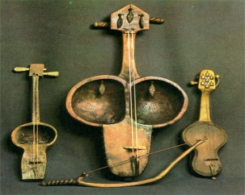
А) Ну что ж слово жителям аула «Домбра». Что вы можете рассказать о своём инструменте? (учащиеся рассказывают и демонстрируют поделки, рисунки)
1. Домбра — казахский двухструнный щипковый музыкальный инструмент, родственник русских домры и балалайки. Встречается также в Узбекистане (думбыра, думбрак), Башкирии (думбыра). Звук у домбры тихий, мягкий. Извлекается щипком, ударом кисти или медиатора. Домбра имеет корпус грушевидной формы и очень длинный гриф, разделённый ладами. Струн – две. Обычно настроены струны в кварту или квинту.
2 Легенда о домбре
В давние времена на Алтае жили два брата-великана. У младшего брата была домбра, очень он любил на ней играть. Как заиграет, так обо всём на свете забывает. Старший же брат был самолюбивым и тщеславным. Вот однажды захотел он прославиться, а для этого решил построить мост через бурную и холодную реку. Стал камни собирать, начал мост строить. А младший брат всё играет да играет.
Так день прошёл и другой, и третий. Не спешит младший брат на помощь старшему брату, только и знает, что играет на любимом инструменте. Разозлился старший брат, выхватил у младшего домбру и, что было силы, ударил ею о скалу. Разбился великолепный инструмент, смолкла мелодия, но остался на камне отпечаток. Прошло много лет. Нашли люди этот отпечаток, стали по нему новые домбры делать, и вновь зазвучала музыка в молчавших долгое время селениях.

Казахский танец с домброй исполняют девочки
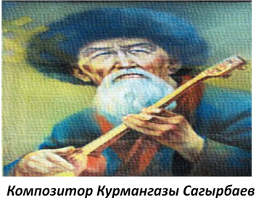
Один из основателей казахской музыки на домбре является Курмангазы, чья композиция «Адай» до сих пор популярна в Казахстане и не только. (Слайд 10)
Игрой на домбре сопровождают свое пение народные сказители – акыны. Исполнение на домбре музыкальных композиций является любимой формой художественного творчества казахов. Под звуки домбры исполняют народные песни, домбра также используется как сольный и ансамблевый инструмент.

4 Звучит домбра в исполнении ученицы 9 класса Абилпаттаева Камила
Когда играют на домбре,
Я вижу гладь степной равнины,
Где бродят кони на заре,
Среди небесной, вольной сини.
Когда играют на домбре,

Я будто вижу через время,
Как оставляют моё племя
Следы в ковыльном серебре.

Когда играют на домбре,
Я вижу праздник достархана.
Ведь нет страны тебя добрей,
И нет прекрасней Казахстан

Б) Ну что пришло время жителям аула «Кобыз» рассказать о своём инструменте. Покажите свой инструмент (демонстрация поделок и рисунков)
- А вы знаете кем был создан инструмент?

Рассказ учеников
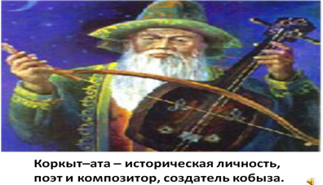
По легенде кобыз создал Коркыт ата, великий шаман и сказитель степей. Коркыт - историческая личность, поэт и композитор, живший в IХ веке в присырдарьинских степях. Он сказитель, покровитель поэтов, музыкантов, баксы.
"Имя Коркыта общеизвестно среди многих тюркских народностей в различной трактовке и в различных вариантах легенды о нем. По казахской же версии Коркыт – легендарный отец музыки, создатель песни на земле. Легенда рассказывает что Коркыт, смолоду не могущий примириться со скоротечностью человеческой жизни, решил бороться против неизбежной смерти. Мучимый своими мыслями и гонимый мечтой о бессмертии, Коркыт уходит от людей, но везде и всюду он видит смерть: в лесу – сгнившее и свалившееся дерево говорит ему о своей смерти и о неизбежном конце для самого Коркыта; в степи – ковыль, выгорая под солнцем, говорит ему о том же; даже мощные горы поведали ему об ожидающем их разрушении, неизменно добавляя, что такой же конец ждет и Коркыта. Видя и слыша все это, Коркыт в своих одиноких терзаниях выдолбил из дерева ширгай – первый кобыз, натянул на него струны и заиграл, изливая свои мучительные мысли и чувства. Он вложил всю свою душу в эти мелодии, и чудесные звуки его струн прозвучали на весь мир, дошли до людей, захватили и пленили их. С тех пор мелодии Коркыта и созданный им кобыз пошли странствовать по земле, а имя Коркыта осталось бессмертным в струнах кобыза и в сердцах людей.(Слайд )
1 Кобыз – смычковый музыкальный инструмент с двумя волосяными струнами.
Кобыз – инструмент удивительной формы и необыкновенно выразительный по богатству тембра. Одни сравнивают его с птицей. Другие, в звуках кобыза слышали человеческий , "печальный и плачевный" . Каждая из 2-х струн и смычок состоит из 40 длинных конских волос. Высота звука регулируется касанием кончика ногтя или подушечками пальцев струн "на весу", над корпусом инструмента (игра флажолетами). Отсюда своеобразие звучания, богатого обертонами.
2. Исполняется песня под звучание кобыза (Слайд )

– древний музыкальный инструмент, но он дошёл до наших дней неизменённым, с прежним звучанием.(Слайд )

Кобыз древний инструмент, но современные музыканты ценят его звучание и сейчас. Они играют на нём и современную музыку. Вот послушайте как звучит кобыз в современной композиции.
В) Ну что ж наше знакомство продолжается. Настало время познакомиться нам с ещё одним древним инструментом. Об этом нам расскажут жители аула «Жетыген»
История, рассказанная композитором Фархадом Ибрагимовым
Степь знает множество легенд,
они не спрятаны акынами в такырах.
О том, как смерти вопреки был создан инструмент,
услышал я однажды на Памире.
А было все в далекие года,
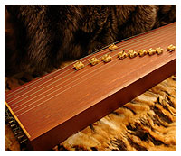
закрытые от нас веками.
Семь сыновей у Старика
владели чудо голосами.
И, собираясь всемером,
сердцами песни поднимали.
В них слышался тревожный гром,
то нежность, то любовь с печалью.
Но стали степь терзать враги…
По одному хор братья покидали
и оставляли прядь косы
на память младшим, как медали.
А, если воин погибал,
отец натягивал на деку
прядь сына и тогда струна
звучала голосом человека.

Так год за годом инструмент
собою заполняли струны,
что вскоре наступил момент –
один остался певец юный.
Когда же он сбежал на бой,
но не ушел от плена смерти,
то еще и альтовой струной
душа запела инструмента.
Спросили люди Старика:
«Как называть твое творенье?»
Как был создан жетыген
Он взглядом струны обласкал,
и те пропели: «Жетыгеном»

1 Просмотр фрагмента ролика со звучанием жетыгена (Слайд 17 )

Г) Какую бы функцию не выполняли казахские музыкальные инструменты, какими бы не были по своей природе – ударными, струнно-смычковыми или щипковыми, духовыми или самозвучащими – всегда их объединяло неповторимое своеобразие тембрового колорита. В двух струнах домбры или кобыза, в звучании одноголосой сыбызгы или сырная, в каждом казахском музыкальном инструменте слышатся отдаленные голоса ансамбля, а то и целого оркестра

III. Вот мы и познакомились с тремя знаменитыми инструментами. А теперь настало время проверить, какие мы внимательные и сообразительные.

1 задание. Из всех инструментов, изображённых на листе, выбрать тот или те которые похоже на ваш инструмент.
2 задание. Сравнить ваш инструмент с инструментами других народов. Найти сходство и различие ( даны листы с изображением муз. инструментов)
3 задание. Викторина «Угадай-ка»
- С виду он похож на гусли.
Создан был отцовской грустью. Много лет живёт, не тлен,
Легендарный …..

- Этот инструмент широко распространен в народе. Похож он на большую деревянную ложку. Изготавливают его из цельного дерева. Чаще всего - двухструнный.
- Какой инструмент по форме и названию похож на домбру?
- Назовите основателя казахской музыки на домбре и автора композиция «Адай»
- Если верить легенде, то какой инструмент создал Коркыт ата?
- С каким русским инструментом схож по форме и звучанию жетыген?

4 задание. Угадай инструмент по его звучанию
Учащиеся прослушивают отрывок музыки и называют инструмент
IV. Заключительная часть.
А) Народные музыкальные инструменты имеют давнюю историю, о чем свидетельствуют древние предания. При раскопках были найдены терракотовые фигурки музыкантов с двухструнным инструментом, являвшимся дальним
прототипом казахской домбры. Возраст фигурок – более 2 000 лет.
В давние времена инструменты использовались для подачи сигналов, во время охоты, военных походов.
Б) В настоящее время известно более 50-ти видов казахских музыкальных инструментов. Каждый инструмент имеет свойственное только ему звучание и традиционные приемы исполнения.
- С какими музыкальными инструментами мы сегодня познакомились?
- Зачем народ придумал музыкальные инструменты? Чему они нас учат?
На стикирах запишите, что вы узнали на классном часу и приклейте свой стикер к одному из инструментов, который вам понравился
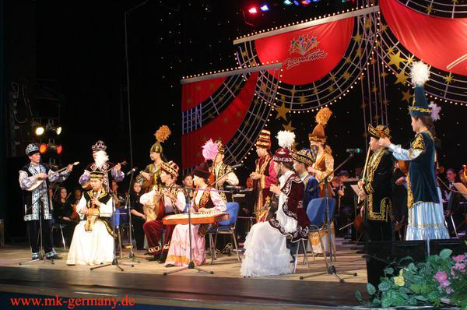

Мастер – класс | Литература 4 класс
Тема: | Тюркская легенда «Байтерек – древо жизни»
Цели: | обобщить и систематизировать знания учащихся о произведениях УНТ, их особенностях;  познакомить с тюркской легендой «Байтерек – древо жизни», работая по её содержанию развивать осознанное чтение, умение работать по тексту; воспитывать интерес к историческим сведениям.
Этапы урока | Деятельность учителя
Орган. мом | Учитель приветствует и проверяет готовность учащихся к уроку.
Объединение в группы |   Психологический настрой
Этап пробуждения | - ПОВТОРЕНИЕ ПРОЙДЕННОГО  Начнём урок с игры. У каждой группы есть карточка с текстом.  - «Нет краше Родины нашей»  - Разноцветное коромысло над рекою повисло.  - Илья Муромец и Соловей разбойник.  Прочитайте его и определите из какого произведения он взят.  /я читаю стихотворение/  Много жанров есть на свете  Басня, повесть и рассказ,  Но с рожденья любят дети  Волшебство и мир прекрас.
Сказы, эпосы, легенды,
Учат миру, доброте,
Сильным быть всегда и смелым,
Крепко Родину любить.
– О каких жанрах устного народного творчества говорится в стихотворении?
- Чем же отличаются произведения устного народного творчества от других произведений?
- Чему учат произведения устного народного творчества? (Добру, любви, справедливости, трудолюбию, какие положительные черты нужно воспитывать в себе, быть патриотом)

Давайте вспомним, какие произведения УНТ мы с вами уже прочитали ( «Ер Таргын » - казахский героический эпос, «Илья Муромец и Соловей-разбойник» былинный сказ, «Про Добрыню Никитича и Змея Горыныча» былинный сказ, «Илья Муромец и Святогор» былина)
Оформление мозаики
Ваше первое задание было на карточках, на обратной стороне, которой есть фрагмент рисунка. Соедините все детали. Что у вас получилось? /золотой человек/
В наши дни «Золотой Человек» - символ Независимости
Казахстана. Он изображён на Монументе Независимости на площади Республики в Алматы. Чем этот символ связан с нашим уроком?
- Проверка д/з
Я снова вам предлагаю поработать в группе и ответить на вопросы, записанные на карточках.
1.Как назывался народ проживающий на древней земле Жетысу?
Кто правил этим народом?
За что любили и уважали Каскалдака?
2.Что необычного было в рождении 10 ребёнка у Каскалдака?
Как его назвали?
Каким рос Суней?
3. Какие доспехи носил Суней?
Как вы думаете, в чём прославился Суней?
Почему он был для врагов неуловим? Как погиб Суней?
Вывод: Достаточно ли иметь золотую одежду, чтобы тебя уважали и называли золотым человеком?
Вот мы и проверили домашнее задание. Оцените свою работу на этом этапе.
- НОВАЯ ТЕМА
Как вы уже заметили, у вас на столах лежат детали картинки. Соберите её. Что у вас получилось? Что мы видим на картинке?
Знаком ли вам этот предмет?
Чем связан этот монумент с нашим уроком?
Объявляется тема урока
« Тюркская легенда «Байтерек – древо жизни»
- Чтение легенды «цепочкой»
- Что вы узнали из легенды?
3. Анализ прочитанного.
-Что такое байтерек? Кто является врагом птицы?
Что делала птица Самрук из года в год?
Вот мы познакомились с новым заданием. Оцените свою работу на этом этапе получение новых знаний.

- Как вы думаете почему «Байтерек» стал символом нового Казахстана? Давайте посмотрим видео. Постарайтесь запомнить, что расскажут о монументе.
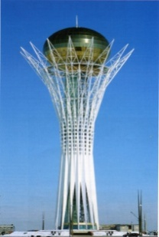
Просмотр видеоролика
- Чем является Байтерек для Казахстана? Какова его высота?
Что символизирует монумент?
Кому принадлежит идея создания Байтерека?

Оцените свою работу на этапе получение новых знаний.
Рефлексия
. Что нового вы взяли для себя?
О каких символах Казахстана мы с вами поговорили? Почему эти монументы стали символами? Что они олицетворяют?
Оцените свою работу, подсчитав количество баллов.
Продолжите предложения:
Урок мне понравился потому ……….
На уроке я узнал….
Себе за работу на уроке я поставлю……
- Д/з: чтение и пересказ, выполнение задания.
Творческое задание: Найти картинки и составить альбом «Байтерек – наша гордость»

КЛАССНЫЙ ЧАС
ТЕМА: Образ животных в жизни казахского народа
Цель: предстоит выяснить, как связаны животные с жизнью коренного народа Казахстана. Где ещё кроме природы, можно встретить животных? Почему казахский народ почитает животных?
Оборудование и наглядный материал: картинки животных, иллюстрации природных зон, карта Казахстана, презентация к классному часу, видеоролики с танцами, бесік, маски, изделия оформленные казахским орнаментом, стикеры, листы А3, маркеры, компьютер, проектор, экран
1.Организационное начало. Эмоциональный настрой.
-Сегодня на уроке у нас много гостей, и мы, как гостеприимные хозяева, окажем Вам внимание.
Мы рады приветствовать Вас в нашем классе,
Возможно, есть классы и лучше, и краше,
Но пусть в нашем классе Вам будет светло.
Пусть будет уютно и очень легко.
-Будем надеяться, что настроение у наших гостей улучшилось, и они с удовольствием отдохнут и примут участие в нашем мероприятии
Солнце встало из-за тучки (слайд 1)
Протянуло к тебе ручки,
Обняло, поцеловало
И удачи пожелало!
Я вам, ребята, тоже, как и солнышко желаю удачи
2. Итак, мы начинаем. Ребята вы видите, что на каждом столе стоит эмблема группы. У каждого в руках карточка с изображением эмблемы. Прошу вас займите места соответственно эмблеме. У нас образовалось 5 групп.
Послушайте стихотворение и определите, о чём в нём говорится.
Всегда тепла родная сторона,
Добром и светом помнится она.
И мне, богатая несметно,
Судьбою благодатная дана.
Как не любить её мне всё сильней,
Ведь 6 Германий уместится в ней.
Алтай - начало, Каспий – окончанье.
Вот где лежит гнездо судьбы моей

- Так о чём, идёт речь в этом стихотворении? ( о нашей Родине – Республике Казахстан) Почему?

- Гражданами, какого государства вы являетесь?
- Какую площадь занимает Казахстан?
- На сколько областей поделён Казахстан?
- Назовите их
- В какой области мы проживаем?
- Назовите областной город?
- Какое место по площади среди государств занимает Казахстан?
- Назвать символ столицы Казахстана

На карте есть республика такая,
Великая, могучая, родная.

О, Казахстан, страна родная!
Совсем иным ты стал при нас!
Что ты когда-то жил страдая,
Нам трудно верится сейчас.

Свободен, величав и первоздан
Звезде подобной средь земель и стран.
Кюй счастья ты наигрываешь звонко
Родной мой, лучезарный, Казахстан!

Казахстан, ковёр мой расписной
Мне как сыну век тобой гордится
Выйду в степь – шумит вокруг прибой
Перед взором – океан пшеницы.

4. За 1 минуту вы должны разгадать ребус

5. Сообщение темы классного часа
Правильно! Тема классного часа «Образ животных в жизни казахского народа» /Объявляется тема классного часа/
Нам предстоит выяснить, как связаны животные с жизнью коренного народа Казахстана. Где встречаются животные и как люди к ним относятся, и почему?

А начнём мы наше исследование с оформления постера. Я предлагаю каждой группе рассмотреть эти картинки и распределить их на группы. ученики распределяют иллюстрации по группам, клея картинки на лист ватмана, а затем определяют единую тему/ ( такое же задание даётся гостям)

- Чем они объединены между собой?
Что мы называем орнаментом? Почему люди используют орнамент?
Продолжаем находить связь. Как связаны орнаменты с нашим классным часом? /в орнаментах присутствуют животные или их элементы/
В жизни всё взаимосвязано. Вот и вам предстоит связать эти два задания и определить тему классного часа. Итак, о чём пойдёт речь? (о животных и о Казахстане).
6. Ведущая: /демонстрация презентации/ Народное декоративно-прикладное искусство являлось основным в Казахстане на протяжении столетий. Юрта, бытовые предметы, одежда - все украшалось самобытным казахским узором, корни которого уходят в глубь веков. Казахские орнаменты связаны с животноводством, с охотой, с отображением природы, картин кочевий. Наши предки верили в силу животного и хотели таким образом перенять её и защитить себя. Все орнаменты очень красивы и разнообразны, каждый имеет своё название. Если внимательно рассмотреть орнамент, то можно увидеть не только элементы – рога животного, но и сам силуэты животных. Из них рождаются композиции. На сегодняшний день известно около 200 видов. Народные мастера используют орнаменты во всевозможных вариациях, создают оригинальные и сложные композиции, а дизайнеры внедряют и вписывают их в интерьеры современных квартир, сочетая европейскую классику с приёмами декоративного искусства

7. Упражнение на развитие внимания. В этих конвертах лежат орнаменты. Найдите в них силуэт и элементы животного.

8. Итак, как мы выяснили, что животные встречаются не только в дикой природе, дома, в декоративно-прикладном искусстве. А именно в отделке вещей, которые человек создаёт для себя. Также мы выяснили, что образ животного встречается и в отделке современного интерьера. Почему? /таким образом, люди сохраняют память о прошлом/
Продолжаем наше исследование. Так, где же ещё можно увидеть и встретить животных? / в сказках, пословицах, и т.д./
9. - Образ животного встречается не только в предметах, сделанными руками человека, но и в устном народном творчестве.

Составляется кластер «УНТ»

Сказки загадки пословицы

«УНТ»

Нар. песни обереги

Перед классным часом, я дала вам задание провести поисковую работу и найти произведения казахского устного народного творчества, где встречаются животные. Вот сейчас вы должны продемонстрировать свою работу и свои знания.
- Итак, сказки. Что мы знаем о них? (рассказывает ученик)

Сказка пришла к нам из глубины веков, она является одним из древнейших жанров устного народного творчества. В наиболее древних сказках герои обладали магическими, волшебными качествами. Возможно, потому что первые рассказчики и сочинители, не понимали многого из окружавшего их мира, верили в сверхъестественное, таинственное начало, они наделяли своих персонажей волшебной силой, умением перевоплощаться, изменять окружающую природу.
В казахских сказках много образов зверей, птиц в качестве добрых помощников человека. Помощниками выступают белая змея, птица Самрук, орел, верблюд, собака, баран. Но самым надежным умным другом в казахских сказках является конь «Тепен-кок»
В казахских сказках о животных волк характеризуется как ненасытный, глупый и жадный.
Чему учит нас эти сказки?

- А вот вам следующее задание. Переведите данные загадки с казахского на русский язык
Құсы жоқ болса, елі жоқ болса, жер жетім.
Без птиц – озеро пустеет, без людей – земля сиротеет.
Кишкентай аранда жұмыс істейді.
Мала пчелка, да и та в работе

Следующий жанр УНТ- народные песни участники рассказывают о народной песне. Затем исполняют
Песня неизменная спутница жизни кочевого народа. Песня сопровождала казахский народ на всех этапах развития общественной, семейной и личной жизни.
Жизнь казаха - кочевника была немыслима без животных, она составляла нечто единое,
неразрывно связанное. Согласно представлениям казахов, жылқы, түйе, қой, сиыр (лошадь, верблюд, баран, корова) составляют четыре угла мира, четыре стихии, четыре направления. Каждый вид животного имел свое происхождение и сверхъестественные способности. Лошадь произошла от ветра (любит чистый воздух и чистую воду), верблюд — от солончака, т. к. предпочитает соленые места, корова — от воды, так как пьет много воды, овца — степного происхождения. Кроме этого, лошадь символизировала высший мир, корова — мир мертвых, овца — материальный мир, а верблюд соединяет все эти миры в единое целое, образуя мир космоса. Данные животные считались священными, поэтому их нельзя было обижать.
Вера людей в таинственную силу животных породила песни о четырех видах скота. Например,
Исполнение казахской песни на казахском языке
4 – рассказывают о пословицах и говорят их.

Чем от скупого угощения ждать, | что соловей без стада
Человек без Родины, | что птица без крыльев
Человек без цели, | лучше от собаки кость отобрать

5 – рассказывают о народных обрядах
Инсценировка «Разговор бабушки и внучки» /Бабушка сидит и качает колыбель. К ней подходит внучка/
Внучка – Бабушка, какие красивые пёрышки! Они чьи?
Бабушка – Это пёрышки филина. Называют их үкі.
Внучка – А зачем ты их сюда повесила?
Бабушка – Они нужны для защиты малыша от плохих людей. Чтобы твой братик рос здоровым и был мудрым как филин.
Внучка – А у моей куклы на шапочке тоже есть пёрышки. Значит, они тоже её оберегают?
Бабушка – Ну конечно, моё счастье.

Демонстрация презентации «Защитная сила оберега»

Появлению различных типов оберегов способствовала вера людей в их сверхъестественную силу, которая по представлению древних могла оградить человека от воздействия внешних недобрых сил, нападений врагов и животных.
В Казахстане одним из оберегов используют перья филина. Казахи почитают филина как священную птицу. Вероятно, это поверье связано с осмыслением роли филина как птицы, бодрствующей ночью, и способной охранять людей от злых духов, действующих преимущественно в ночное время. Так же образ птицы у казахов, как у многих народов мира, символизировал счастье, свободу и добро.
Для предотвращения сглаза и порчи пучок перьев филина – үкі, как правило, подвязывали к колыбели новорожденного ребенка. Из перьев филина делали султанчики для детских головных уборов, их пришивали сбоку на настенный ковер түскииз, а также подвешивали к домбре, чтобы оградить акынов от сглаза.
Наделенный сильным охранным свойством үкі играл немаловажную роль и в свадебной церемонии үкі-тағу. Родственники жениха в день сватовства родителей и родственников невесты одаривали подарками, а
невесте прикалывали к ее головному убору үкі, после чего она считалась засватанной. Традиция үкі-тағу с некоторыми изменениями существует по сей день.
Пучки перьев филина – үкі, часто прикрепляют в салон автомобиля
Казахи проявляли особый интерес также к подвескам-оберегам үкіаяқ, которые пришивали к женскому головному убору от сглаза. Обычно, эти украшения состоят из нескольких гармонично связанных между собой частей, отличающихся своеобразием форм и красотой декора.
10.
Ведущая: Мы затронули только несколько жанров УНТ. Но не смотря на это мы доказали, что животные встречаются во всех жанрах казахского фольклора, как и у других народов. Хотелось бы остановиться ещё на одном жанре народного искусства – танцевальном. Казахский народ издавна имел самобытную танцевальную культуру.
Народные танцы разделены на виды. Мы остановимся на танцах подражания животным. Я предлагаю вашему вниманию несколько фрагментов танца. Ваша задача увидеть в них образ животного и назвать его

Демонстрация видеороликов с танцами.
Каким животным подражали танцовщицы?

11. Ведущая: продолжаем поиск доказательств, что животные неотъемлемая часть казахского народа. Мы выяснили, что встречаем их в дикой природе. Животные
живут рядом с человеком – дома. Образы животных встречаем в декоративно - прикладном искусстве, в современном интерьере, в УНТ, в танцах
Где ещё мы можем, увидеть образы животных? /в символике Казахстана/
Правильно, животные вошли и в государственные символы Герб и Флаг. Кого мы видим на них? Что они олицетворяют?
Но не только у государства есть герб. Он имеется и у каждого города и района. На некоторых из них есть изображение животного. Ещё одним домашним заданиям было найти объяснение изображению животного на городском гербе. Надёюсь, что вы с ним справились. Я предлагаю вспомнить домашнее задание и каждой группе рассказать об одном гербе (раздаю иллюстрации герба каждой группе)
1 группа - должна рассказать, о гербе нашего города.
2 группа – должна рассказать, о гербе городов Алматы и Астаны
3 группа – должна рассказать, о гербе города Атырау.
4 группа – должна рассказать, о гербе города Кокшетау
5 группа – должна рассказать, о гербе города Караганда

Вот мы и узнали, что образы животных встречаются ещё и в символике. Людей всегда поражали красота и сила животных. Вот почему их образы стали символами лучших человеческих качеств и появились на гербах городов.
А может быть их можно ещё где ни будь найти?

12. У казахов, как и у многих восточных народов, образами животных и зверей назван 12-летний цикл календаря: год мыши, коровы, барс, зайца, улитки, змеи, лошади, барана, обезьяны, курицы, собаки, кабана. Какой год наступил?

13. Подведение итогов
Казахстан не стоит на месте, он движется вперёд. Мы видим, что животные крепко вошли в жизнь казахского народа. Эта связь идёт из глубины веков, и она неразрывна по сей день. Давайте вспомним и подведём итог нашего исследования. Где мы видели образы животных? /

Составляется общий кластер/
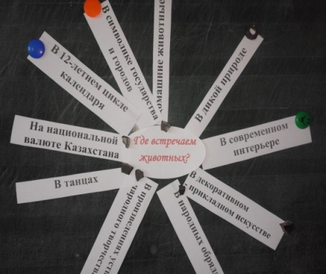
- В природе
- Дома
- В декоративном- прикладном искусстве
- В современном интерьере
- В произведениях устного народного творчества
- В народных обрядах
- В танцах
- В символике государства и городов
- В 12-летнем цикле календаря

14. Одно из животных имеет особое место в нашем Государстве. Какое это животное?
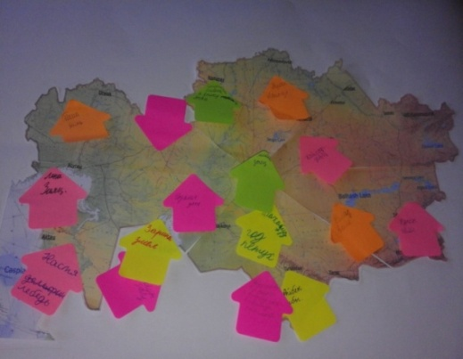
Это снежный барс. Послушайте небольшую информацию о нём. / рассказывают дети/
Так, где же ещё встречается животное? (На казахстанской денежной банкноте) /к кластеру крепится ещё одна запись/
15. В заключении нашей работы я предлагаю вам записать на стикере своё имя и название животного,
в образе которого вы видите себя и почему?
Стикеры прикрепить на карту Казахстана.

Так как все жители нашей Родины. Вам предстоит продолжить начатые открытия и дела.
Как прежде, дружно надо жить,
Казах, татарин, русский!
Отчизну нам нельзя делить
На мелкие улусы!
Земля родная, силу дай
И юноше, и старцу.
Живет в веках наш добрый край
На благо казахстанцам!
Классный час
Тема: «Под единым шаныраком»
Цель: Воспитывать чувство патриотизма, любви и уважения к Родине: ее природе, обычаям, традициям; дружеские взаимоотношения между людьми разных национальностей. Формировать представление о Казахстане, как о многонациональной стране.
Оборудование: каркас шанырака, карта Казахстана, аудио записи песен о Казахстане.
1.Организационное начало. Эмоциональный настрой.
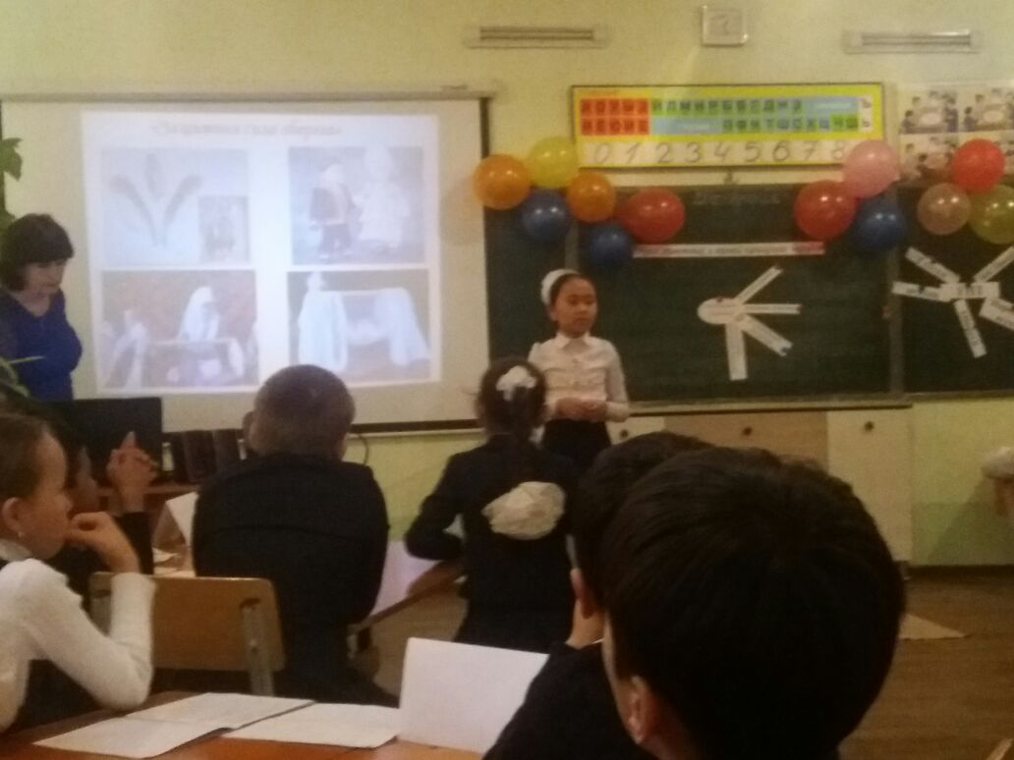
-Сегодня на уроке у нас много гостей, и мы, как гостеприимные хозяева, окажем Вам внимание.
Мы рады приветствовать Вас в нашем классе,
Возможно, есть классы и лучше, и краше,
Но пусть в нашем классе Вам будет светло.
Пусть будет уютно и очень легко.
-Будем надеяться, что настроение у наших гостей улучшилось, и они с удовольствием отдохнут и примут участие в нашем мероприятии

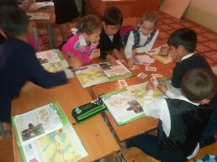
Родина – слово большое-большое,
Пусть не бывает на свете чудес,
Если сказать это слово с душою,
Глубже морей оно, выше небес.
В нем умещается ровно полмира,
Мама и папа, соседи, друзья,
Город родимый, родная квартира,
Бабушка, школа, котенок и я


Солнце встало из-за тучки (слайд 1)
Протянуло к тебе ручки,
Обняло, поцеловало
И удачи пожелало!
Я вам, ребята, тоже, как и солнышко желаю удачи

2. Я предлагаю вам посмотреть видеоролик

О чем исполняли песню певцы? О какой стране они пели?

Разгадайте ребус Р1А и составьте слово АЗХАСКТНА (Дети называют - Родина, КАЗАХСТАН)

- Что для нас означает Казахстан?
-Почему Казахстан мы называем Родиной?
-Как мы должны относиться к своей Родине?

Много есть на планете республик и стран,
Среди них моя Родина - мой Казахстан!

Казахстан — земля родная
Очень любим мы тебя.
Море, горы, даль степная —
Это Родина моя!

Стратегия «Мозаика» . Работа в группе
– Задание: собрать картинку, определить национальность (Все детали наклеиваются на лист)
На каждом костюме записано число. На доске плакат с названиями национальности и примерами. Ребята находят свой пример и читают национальность

Разместите картинки на доске.



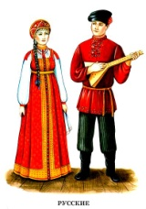
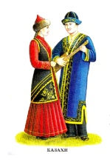

Наш класс можно тоже назвать маленькой частицей
Казахстана. Почему? Потому что в нашем классе учатся ребята разной национальности. Давайте убедимся. Выйдите в центр класса все ребята казахи. А теперь выйдет к нам уйгурка. А теперь выйдет немец. Ну а теперь прошу выйти к нам всех русских ребят. А учу вас я – гагаузка. Возьмитесь за руки. Вот сколько нас!

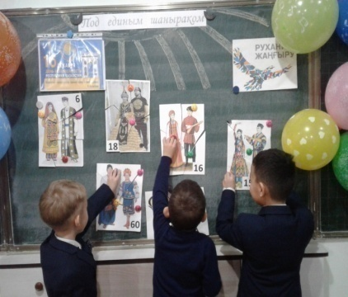
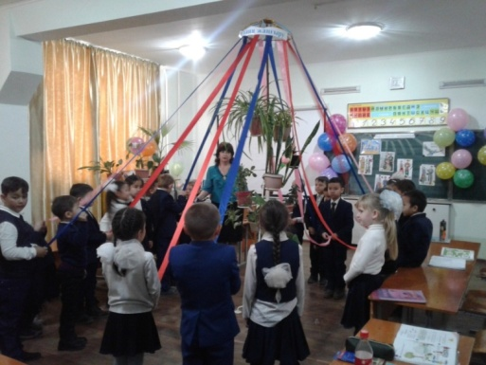

Сколько народностей проживают в Казахстане? Значит, наш Казахстан какой? (многонациональный)

Что ещё вы видите на доске? Что за рисунок разместился на доске? Почему народы разместились под шаныраком?

Объявление темы классного часа. Прочитайте тему классного часа

«Под единым шаныраком»

- Давайте разберём каждое слово темы.
Что означает «единый, шанырак»?
Единый – это значит один на всех, общий
Шанырак – это верхняя часть юрты, от которой в виде солнечных лучей расходятся уыки (опоры). Шанырак символизирует отчий дом, а в более широком смысле, всю вселенную. Образ шанырака — это образ общего дома, всех людей, проживающих в Казахстане. Если шанырак — это дом, а уыки — это народы, то благополучие в нем зависит от каждого из нас, потому что мы все — народ Казахстана. Исходя из этого, эпиграфом стали строки из стихов:

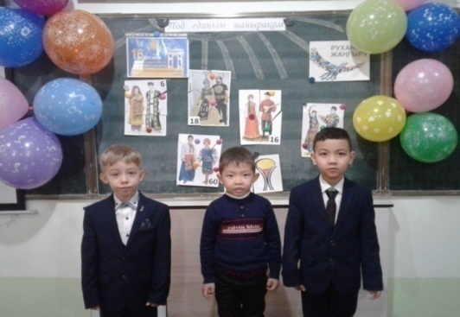
Казахи мы и русские, карелы и корейцы,
Мы черные, и русые, и смуглые, и белые.
В Казахстане — на земле родной,
Живем мы все большой и дружной семьей.

Сто наций, сто народов, сто племен,
Всем Вам Рахмет низкий Вам поклон!
Пусть дружба, о которой пел Абай,
Как солнце освещает мирный край!

Мы дружной семьею живем в Казахстане
Татары, уйгуры и русские с нами.
Так пусть же крепнет во веки веков
Дружба народов всех возрастов.

Вот так дружно и мы должны сегодня и продолжить нашу работу.
Ребята, Казахстан многонациональное государство. А какой народ можно назвать коренным? (казахи)

На просторах Казахстана
много разных народов живет
Все народы, как братья родные
Всем народам - любовь и почет.

Ребята, мы живем в государстве, где единой семьей живут 15 миллионов человек, представители более ста национальностей и народностей. И все мы живем в общем доме, под единым шаныраком.
Ну а теперь ребята, я вам предлагаю показать свои знания по математике и решить задачку.
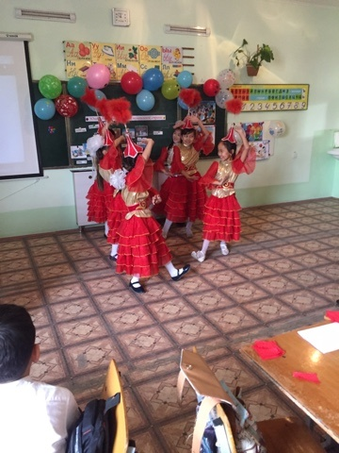
Мы утят своих считали
И конечно же устали:
Восемь плавают в пруду,
Один спрятался в саду,
Двое под кустом сидят,
Пятеро в траве галдят.
Помогите нам, ребята!
Сосчитайте всех утят! (16)
Я хочу вам рассказать по секрету, что число 16 для Казахстана особое. Совсем скоро 16 декабря наша страна отмечает своё день рождение.
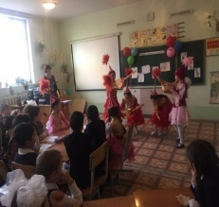
На протяжении многих веков казахскому народу приходилось бороться за независимость и суверенитет.
Благодаря своим лучшим качествам, умению сплотиться и быть единым в минуту опасности, стремлению жить в мире, согласии и добрососедстве с другими народами, он не исчез в потоке истории и через десятилетия смог восстановить свою государственность.
Казахстан, встав на новый путь развития, воплотил вековые мечты народа о свободе. Казахстан став независимым приобрел возможность развивать свою культуру, язык, веру, религию и традиции. Сегодня каждый гражданин республики гордится своей независимостью. Независимость нашей страны - это самое святое приобретение казахского народа.

27 лет назад в этот день 16 декабря 1991 года Казахстан стал независимым государством. До этого дня наш народ в своей истории пережил немало трудностей и страданий. Он был лишен самостоятельности.

16 декабря День рождения Независимого Казахстана, а на день рождения принято дарить подарки. Наш классный час
это тоже подарок стране всем присутствующим, но я предлагаю вам поработать творчески и изготовить аппликацию – панно. Каждая группа оформляет свою картинку.
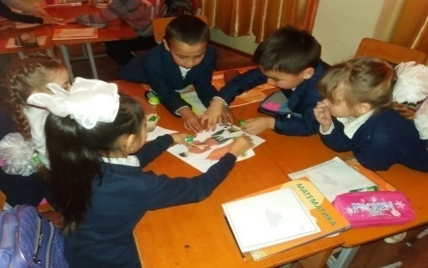
Все мы вместе веселимся
Русский, немец и казах
Украинец и татарин
Молдаванин и еврей
Шанырак нас всех согреет
Вместе будет веселей.

Ведущий: Мы с вами живём в третьем десятилетии независимого государства. Ещё немало трудностей, но Казахстан с уверенностью смотрит в завтрашний день.
Пожелаем же нашей республике
Продвигаться успешно вперёд.
Притча
Спросили как-то у мудреца:
-По нраву ли всем душистый мед он словно, солнце, и лучист, и светел. Старик, всего на свете слаще мед?
-Нет, слаще меда дружба - он ответил.
- С кем бы и кто не дружил, в дружбе всегда будут преобладать доброта и взаимовыручка, любовь и преданность. Берегите своих друзей, с дружбой и вам радостнее будет жить.
- Желаем вам мира, счастья и добра.

9. Адресная направленность опыта

Опыт работы обобщен и представлен в методическом кабинете КГУ «Общеобразовательная школа имени Б.Сокпакбаева», методическом кабинете Районного отдела образования, в общеобразовательных школах Казахстана. Обобщающий материал педагогического опыта опубликован на многих интернет-сайтах.
Все авторские учебно-методические, аналитические и информационные материалы являются основой формирования единой информационной образовательной среды.

- Результативность опыта

Результативность опыта внедрения этнопедагогики в начальной школе проявилось в следующих аспектах:
1. Развитие уважения и толерантности. Дети, знакомясь с культурным наследием разных народов, учатся уважать и ценить разнообразие, что способствует формированию положительных межкультурных отношений и снижению уровня конфликтности среди учащихся.
2. Формирование идентичности и гордости за культуру. Использование этнопедагогических методов способствует укреплению чувства национальной и культурной идентичности у детей. Осознание своей принадлежности к той или иной культуре помогает учащимся сформировать позитивное отношение к собственному наследию и учит уважать традиции других народов.
3. Укрепление морально-нравственных ценностей. Применение этнопедагогических принципов помогает детям развивать такие качества, как эмпатия, доброжелательность и

III. Методические рекомендации по организации этнопедагогических мероприятий в начальной школе

Этнопедагогические мероприятия – это мощный инструмент для приобщения младших школьников к культуре своего народа, формирования у них духовно-нравственных ценностей и развития межкультурной компетентности. Предлагаю вам методические рекомендации по организации этнопедагогических мероприятий в начальной школе
- Цель и задачи:
  - Четко сформулируйте цель и задачи мероприятия.
  - Они должны быть направлены на решение конкретных педагогических задач (воспитание патриотизма, развитие интереса к народному творчеству, формирование уважения к традициям и т.д.).
- Содержание:
  - Отбирайте содержание, соответствующее возрасту учащихся и их интересам.
  - Используйте разнообразные формы работы: игры, конкурсы, викторины, театрализованные представления, мастер-классы, экскурсии, встречи с носителями культуры.
  - Интегрируйте различные виды народного творчества: фольклор (сказки, песни, пословицы), декоративно-прикладное искусство (роспись, лепка, вышивка), народные игры, танцы.
- Форма проведения:
  - Выбирайте форму, которая будет наиболее интересна и эффективна для данной возрастной группы.
  - Создавайте атмосферу праздника, радости, творчества.
  - Обеспечьте активное участие каждого ребенка в мероприятии.
- Подготовка:
  - Тщательно подготовьтесь к мероприятию: подберите необходимый материал, подготовьте костюмы, разучите с детьми песни, танцы, игры.
  - Оформите место проведения мероприятия в соответствии с этнокультурной тематикой.
  - Привлеките к подготовке мероприятия родителей, педагогов, местных жителей.
- Проведение:
  - Проводите мероприятие в доброжелательной, теплой атмосфере.
  - Поощряйте активность и творчество детей.
  - Используйте наглядность, музыкальное сопровождение, театрализацию.
  - Чередуйте различные виды деятельности, чтобы дети не уставали.
- Анализ:
  - После проведения мероприятия проанализируйте его эффективность.
  - Оцените, достигнуты ли поставленные цели и задачи.
  - Выявите удачные моменты и недостатки.
  - Учтите результаты анализа при организации последующих мероприятий.

Примеры этнопедагогических мероприятий:
- Праздники народного календаря: "Масленица", "Наурыз", "Сабантуй".
- Тематические недели: "Неделя народной культуры", "Неделя сказок", "Неделя народных промыслов".
- Мастер-классы: по народным ремеслам (гончарство, ткачество, резьба по дереву).
- Фольклорные фестивали: с исполнением народных песен, танцев, игр.
- Экскурсии: в музеи, этнографические центры, места, связанные с историей и культурой народа.
- Встречи: с носителями народных традиций (сказителями, мастерами, музыкантами).

Эффективность этнопедагогических мероприятий зависит от:
- Профессиональной компетентности педагога.
- Интереса и поддержки со стороны родителей.
- Материально-технического обеспечения.
- Социокультурных особенностей региона.
Хочу отметить главное, что систематическое проведение этнопедагогических мероприятий способствует формированию у младших школьников глубокого интереса к культуре своего народа, воспитанию у них духовно-нравственных ценностей и развитию межкультурной компетентности.

  - Заключение

Внедрение принципов этнопедагогики в начальную школу способствует не только развитию у детей уважения к культурным различиям, но и формированию гармоничного восприятия многообразия мира. Использование этнических традиций, фольклора, обычаев и праздников в образовательном процессе помогает учащимся осознать ценность своего этнического и культурного наследия, а также развивает толерантность и понимание культур других народов.
Практика этнопедагогического подхода способствует созданию инклюзивной образовательной среды, в которой каждый ребёнок чувствует свою значимость и принадлежность к многокультурному обществу. Важно, чтобы учителя в своей профессиональной деятельности продолжали совершенствовать методы и подходы, внедряя элементы этнопедагогики, что позволит развивать духовно-нравственные ценности, сотрудничество и уважение среди школьников.
Кроме того, внедрение этнопедагогики в начальной школе помогает укрепить взаимопонимание и уважение между детьми разных этнических групп, что особенно важно в условиях многонационального общества. Это способствует предотвращению конфликтов на почве культурных различий и развитию социальной гармонии. Важно подчеркнуть, что этнопедагогика не ограничивается изучением фольклора и традиций народов, но также включает в себя учёт индивидуальных особенностей детей, их ценностей и воспитание в контексте культурной идентичности.
Для меня, как для учителя начальной школы, работающей в этом направлении, становится актуальным развитие навыков межкультурной коммуникации и создание педагогического процесса, в котором каждый ребёнок ощущает поддержку и внимание. Применение этнопедагогических принципов не только обогащает школьную программу, но и помогает развить у детей креативность, самосознание и чувство ответственности за сохранение культурного наследия. Эти подходы в значительной степени способствуют всестороннему развитию ребёнка, формируя у него уважение к традициям, укрепляя чувство национальной гордости и идентичности, что имеет долгосрочное влияние на создание гармоничного общества.
Таким образом, этнопедагогика в начальной школе является важным инструментом для формирования современного гражданина, способного взаимодействовать и понимать представителей различных культур и традиций.

Рецензия
Организация образования: КГУ «Общеобразовательная средняя школа имени Б.Сокпакбаева» государственного учреждения «Отдел образования по Шардаринскому району Управления образования Туркестанской области»
Автор: Наумова Мария Алексеевна, учитель начальных классов
Тема: Этнопедагогика в начальной школе (методический сборник обобщения педагогического опыта)
Тема работы актуальна, обусловлена необходимостью воспитания уважения и толерантности у школьников в условиях многообразия культур. В условиях глобализации и миграции этнопедагогика помогает детям осознать ценность своей культурной идентичности и уважение к традициям других народов. Применение этнопедагогических принципов способствует созданию инклюзивной образовательной среды, поддерживающей гармоничное взаимодействие между детьми из разных этнических групп. Это важно для формирования у младших школьников моральных и патриотических ценностей, а также для социальной адаптации и успешной социализации.
Работа опирается на теоретические исследования, связанные с этнопедагогикой, культурной идентичностью, воспитанием толерантности. Автор демонстрирует глубокое понимание современных подходов в области педагогики, что находит отражение в качественной методической базе работы. Методическая часть работы включает эффективные практические рекомендации, упражнения, занятия, направленные на развитие у детей уважения к культурному многообразию. Использование разнообразных форм работы, таких как интеграция фольклора, народных праздников и традиций в образовательный процесс, демонстрирует высокий уровень методической проработки.
Методический сборник «Этнопедагогика в начальной школе» представляет собой ценное и актуальное издание, предназначенное для педагогов, работающих с детьми младшего школьного возраста. В условиях глобализации и мультикультурного общества вопросы воспитания уважения к различиям, сохранения культурных традиций и формирования толерантности становятся особенно важными. Данный сборник успешно отвечает на эти вызовы, предоставляя читателям комплексный и практико-ориентированный подход к внедрению принципов этнопедагогики
Основным достоинством сборника является его разнообразие и практическая направленность. В издании собраны материалы, которые могут быть полезны как начинающим, так и опытным педагогам. Структура сборника логична и последовательна, что облегчает восприятие и внедрение представленных методов в педагогическую практику. В сборнике рассмотрены не только теоретические основы этнопедагогики, но и предложены конкретные примеры работы с детьми, включая занятия, игры, проекты и другие формы работы, направленные на развитие уважения и интереса к культуре разных народов.
Особо стоит отметить внимание авторов к важности использования этнического фольклора, народных традиций и праздников в образовательном процессе. Эти элементы, безусловно, являются важным инструментом для формирования у детей чувства идентичности и гордости за свою культуру, а также для создания атмосферы взаимного уважения и толерантности в школьном коллективе.
Методический сборник также содержит рекомендации по организации этнопедагогических мероприятий, что способствует повышению интереса учащихся к изучению многообразия культур и народных традиций. Важным аспектом является акцент на межкультурной коммуникации, которая играет ключевую роль в воспитании гармоничных отношений между школьниками из разных этнических групп.
Однако стоит отметить, что в сборнике недостаточно внимания уделено использованию современных информационно-коммуникационных технологий (ИКТ) для реализации этнопедагогических подходов. В условиях цифровизации образования было бы полезно рассмотреть, как цифровые ресурсы могут быть использованы для более глубокого изучения этнокультуры и традиций различных народов.

Рецензент:

Карюгина Марина Леонидовна.

Педагог – мастер, заместитель директора I КК , педагог – мастер, педагог – тренер, сертифицированный учитель I продвинутого уровня ГКУ «Общая средняя школа имени М.Горького», г. Шардара, Туркестанская область. Победитель Республиканского конкурса «Лучший педагог 2017», обладатель Государственной награды «Ы.Алтынсарина, 2024 год», сертификата «Повышение компетенции экспертов по научно-педагогической экспертизе учебников и учебно-методических комплексов», № 23351, 2023 год


